南昌国家农业科技园区
“十四五”总体规划

南昌市人民政府
二〇二三年五月

目录
一、编制依据 1
（一）背景分析 1
（二）编制依据 7
二、发展现状 9
（一）园区概况 11
（二）园区建设成效 15
（三）机遇与挑战 21
三、总体要求 26
（一）指导思想 26
（二）基本原则 26
（三）总体目标 27
四、布局调整 31
（一）调整要求 31
（二）区域协调 35
（三）核心功能 44
五、重点任务 63
（一）集聚创新资源，构建创新体系 63
（二）培育创新主体，聚焦主导产业 63
（三）多措并举发力，实现融合发展 69
（四）转变生产方式，实现绿色发展 71
（五）应用信息技术，助力智慧发展 72
（六）引进培育结合，发展职业农民 73
（七）完善市场体系，拓展融资渠道 74
（八）发挥资源优势，强化对外合作 74
六、保障措施 77
（一）改进管理体制 77
（二）完善运行机制 79
（三）健全评价体系 80
（四）激活土地要素 81
（五）引培农科人才 82
（六）出台优惠政策 83
（七）积极招商引资 83
（八）提供优质服务 84
七、投资估算、资金筹措和效益分析 86
（一）投资估算、资金筹措及效益分析 86
（二）社会效益分析 88
（三）生态效益分析 88
八、年度建设任务和进度安排 91
（一）第一阶段（2022-2023年） 91
（二）第二阶段（2023-2024年） 91
（三）第三阶段（2024-2025年） 92
（四）远景展望（2025-2035年） 96

一、编制依据
“十四五”时期（2021-2025）是我国由全面建成小康社会向基本实现社会主义现代化迈进的关键时期，我国经济也已由高速增长阶段转向高质量发展阶段。深化供给侧结构性改革、加快建设创新型国家、实施创新驱动发展战略和乡村振兴战略等有力推动了农业农村发展进入“方式转变、结构优化、动力转换”的新时期。已建设20年的南昌国家农业科技园区处于新的历史发展阶段，既存在诸多有利条件和机遇，也面临不少困难和挑战，必须以习近平新时代中国特色社会主义思想为指引，系统科学地设定发展目标、明确发展路径和制定具体举措，更加依靠科技进步实现创新驱动、内生发展。根据南昌市委、市政府关于全市农业发展的总体思路和要求，结合园区建设实际，现制定南昌国家农业科技园区“十四五”总体规划。

（一）背景分析
南昌国家农业科技园区位于江西省的省会城市南昌市所属的全国百强县——南昌县。国家实施创新驱动发展战略为园区发展提供了新动能，推进供给侧结构性改革对园区发展提出了新要求，全面推进乡村振兴为园区发展带来新机遇。

1. 国家层面
习近平总书记从全面建设社会主义现代化强国的高度，指出了实施乡村振兴战略的科学内涵，明确了推进农业农村现代化的思路、方向和着力点，为我们牢牢把握农业农村现代化这个总目标，准确理解农业农村现代化的时代要求，提供了根本遵循和行动指南。2017年，习近平总书记在党的十九大报告中首次提出农业农村现代化的概念。没有农业农村现代化，就没有整个国家现代化。在现代化进程中，如何处理好工农关系、城乡关系，在一定程度上决定着现代化的成败。2019年，习近平在中央农村工作会议对做好“三农”工作作出了重要指示。会议强调，要加大“三农”投入力度，完善乡村产业发展用地政策，强化人才和科技支撑。2020年，习近平总书记在宁夏考察时强调“要发挥创新驱动作用”，既点出了当前稳定经济运行的关键，也指明了经济长远发展的方向。
《中共中央国务院关于实施乡村振兴战略的意见》指出，加快建设国家农业科技创新体系，加强面向全行业的科技创新基地建设。深化农业科技成果转化和推广应用改革。加快发展现代农作物、畜禽、水产以及种业，提升自主创新能力。加快现代农业科技园区建设，是集聚创新资源，培育农业农村发展新动能，拓展农村创新创业、成果展示示范、成果转化推广和职业农民培训等的重要平台，是推动乡村振兴的重要动源。
农业农村部《十四五全国农业农村科技发展（2021—2025年）规划》明确指出，农业土地产出率、劳动生产率、资源利用率等进一步提高，生物种业、耕地保育、智慧农业、农机装备、绿色农业等领域产业竞争力显著提升，农业科技进步贡献率达到64%。农业农村科技创新体系基本完善，企业创新主体地位快速提升，农业科技国际交流与合作不断深化，农业农村科技创新、推广服务更加高效，高素质农民队伍更加壮大，通过“职责聚焦、分工科学、导向明确、科产融合”，形成了科技支撑乡村振兴能力显著提升的新格局。
二十多年以来，由科技部等部委主导的国家农业科技园区的成功探索，依靠科技进步推动了种、养、加以及相关生物技术的全面发展，提高了农业生产、加工、储运等整个技术体系的水平，并且形成了一系列可学习、可借鉴和可复制的有利于农业发展的园区运行机制和科技推广机制，为国家农业园区的远景规划和健康发展指明了方向。

2. 地方层面
江西省是生态农业大省，有着丰富的农产品资源，这些绿色生态资源还可进一步利用和发展。农业科技园区作为展示农业新生产力的窗口，主要是以科技开发、示范、辐射和推广为主要内容，以体制创新和机制创新为动力，以促进区域农业结构调整和产业升级为目标，是现代农业发展的有效模式。通过建设和发展具有江西特色的现代农业科技园，发掘农业资源品种，不仅能培育“名特优新”地方名牌产品，而且通过这些优势产品可有效促进区域主导产业的形成，实现全省农业的可持续发展。通过将农业资源转化成休闲观光资源，拓展了农业资源的功能，为南昌市，乃至江西省旅游者提供了一定的乡村空间，旅游者可在景区内观光、休闲、参与娱乐、品尝美食；企业和农民则通过销售产品，提供食宿服务和劳务以增加收入，促进旅游业的发展。通过严格按照现代农业和生态农业的要求，生产无公害、绿色、安全、营养的食品，不仅大量减少对环境的污染，也充分展现了园区的生态环境优美和生物多样性。这种生态环境的保护与利用相结合，适当注重社会效应和经济效应的做法，遵循了现代农业发展的规律，不仅符合农民的利益，也使农业走向一条健康的持续发展道路。
南昌有着滨临鄱阳湖的优越区位，鄱阳湖生态经济区规划的实施，将为南昌县建设“新型工业化标志区、新型城镇化试验区、现代农业高技术示范区、低碳生态经济先行区”创造有利条件，提供强大动力。南昌国家农业科技园区紧密结合鄱阳湖生态经济区的自然和旅游资源，通过大力发展现代农业科技和生态休闲农业，并以农业生产为依托，构建一种农业生产、科技成果转化与现代生态农业旅游业有机结合、相互促进的高效都市农业产业。
近年来，南昌市政府制定了以增加农民收入为目的，以科技进步为支撑，以建设现代农业为基础的一系列举措：一手抓粮食综合生产能力的提高——夯实产业基础稳定粮食生产，一手抓农业经济结构战略性的调整——立足区域优势发展特色产业；以科学发展观为统领，坚持城乡统筹发展，认真贯彻“工业反哺农业，城市支持农村”和“多予、少取、放活”的方针加大了资金投入；建立了劳务输出机制，建设了周边居民安置区域，加强了基层工作平台建设，全面启动了创业培训富民工程；在全市建立起城乡协调的就业政策、职业培训、就业服务、用工管理和社会保障“五大体系”。这些举措使全市农业经济保持了良好的发展态势，为新农村建设提供了强有力的经济支撑。
乡村振兴、社会主义新农村建设的中心任务是坚持统筹城乡发展的根本指导方针，在符合农民意愿、带给农民实惠、得到农民拥护的基础上，扎实稳步地发展农村生产力。“十四五”时期是推进社会新农村建设的关键时期。园区建设正是以农民增收为核心，以加快发展现代农业产业步伐和调整农村经济结构为目标，通过大力推进科技创新，促进产业发展，着力解决农民生产生活中最迫切需要解决的实际问题，真正带给农民实惠。
促进农民增收是当前建设新农村的重中之重。当前，促进农民增收不仅需要国家宏观政策的支持，当地政府还需努力发展好特色产业，帮助其开拓市场，扩大销售渠道的同时，不仅要加大力度并更具针对性和实用性地对农民进行现代农业科技、信息技术和农业生产技能等培训，还要加强新农村精神文明建设，倡导农村新生活，达成培养新型农民，全面提高农村劳动力的综合素质的目的，从而进一步提高农民的收入。
南昌县是传统的农业大县，农业在南昌县经济发展中占有重要地位。但南昌县基本上还是以传统农业为主，需要用现代科技来改造和提升。只有大力发展现代农业，才能极大程度地提升农业的发展水平，才有足够能力参与农产品的国内和国际贸易的竞争，才能满足生活水平日益提高的城乡消费群体的现实需求，同时资本、技术、优良品种、市场化共同发展的产业新观念才能像新鲜空气一样注入广大农村，才能创造农民就业新机会、活跃农产品加工业和流通业、增加农业财税收入，在真正意义上高质量的发展南昌市的农村经济，对新农村建设起到重要的促进作用。
由于南昌县良好的区位条件，南昌国家农业科技园区建设取得的成绩和产生的效应，对于引导与其农业特点和类型相似地区的农业向优质高效安全方向发展，促进南昌市乃至江西省域的农业结构调整，为全面提升农业综合技术水平，提高农业经济效益，有效促进农业生产规模化及产业化，实现传统农业跨越式发展做出应有的贡献。

3. 园区层面
南昌国家农业科技园区自设立以来，始终以国家科技部关于园区建设指导思想和建设目标为工作指引，以努力实现园区功能为工作目标。南昌国家农业科技园区始终把稳定粮食生产作为首要目标，坚持依托现代科学技术，建设高标准农田，研究、示范推广新技术、新产品（新品种）、新设备，引领现代农业发展；重点研究示范、推广、化肥农药零增长技术，促进农业节本增效；建立健全化肥农药行业生产监管及产品追溯系统，严格行业准入管理，完善管理体系。
南昌国家农业科技园区始终坚持贯彻国家农业生态绿色发展理念，把农业生态、绿色发展建设作为优化经济发展、增进民生福祉、促进社会和谐的重要措施加以实施，坚持绿色发展，生态立园。加快完善园区现代农业功能定位与总体布局，积极打造“农业+生态+旅游+文化+商业”的多产业融合发展新模式。
南昌国家农业科技园区始终将农业高质量发展放在重要地位，开展了一系列农业招商推介活动，不断引导企业加大农业科技投入，不断加快人才强农战略，着力夯实农业人才的创业基础，着力提高农业生产水平，带动农业有效投入持续增长，使农业主导产业参与市场竞争的能力持续提升，农业产业提升发展驶上了快速道。
当前，南昌国家农业科技园区和南昌小蓝经济技术开发区相映增辉，已经同步进入国家快速发展的通道，共同支撑南昌县作为全国百强县的牢固的经济地位。然而，新时代现代农业发展对园区提出了新要求。农业的根本出路在于现代化，没有农业的现代化，就没有国家的现代化。推进农业现代化的关键在于抓好加快建设现代农业产业体系、生产体系和经营体系。规划区域核心区在农业科技创新、技术应用、产业发展和机制创新等方面将积累一系列成功经验，而这些成功经验的传播有利于推动规划区域的农业现代化，全面提升科技成果的转化能力。
在新时代的背景下，做好农业园区规划显得尤为重要。为此，南昌市人民政府坚决贯彻国家有关部委和省委省政府提出的“坚持规划先行，引领方向促发展”的总方针，结合南昌国家农业科技园区近二十年发展的具体情况，按照综合规划、统一指导、区域布局、分步实施的总要求，组织制订了《南昌国家农业科技园区总体规划（2021—2025年）》。规划总体目标以乡村振兴战略为统领，大力发展绿色、高质、高效农业，在园区农业基础设施、农产品加工、职业农民、智慧农业、农业产业融合等方面取得显著进步，农业综合效益和竞争力得到显著提高，形成“产地生态、产品绿色、产业融合、产出高效”的现代农业新格局；到2025年完成预期建设目标，建成符合21世纪农业发展方向的农业高新技术园区。

（二）编制依据
本规划编制的依据如下（但不限于）：
1．《中共中央关于制定国民经济和社会发展第十四个五年规划和二〇三五年远景目标的建议》；
2.中共中央国务院关于深入推进农业供给侧结构性改革加快培育农业农村发展新动能的若干意见（2016年12月31日）；
3．《国家农业科技园区发展规划（2018—2025年）》；
4．《国家农业科技园区管理办法》；
5.《国务院办公厅关于推进农业高新技术产业示范区建设发展的指导意见》；
6.国务院关于建立粮食生产功能区和重要农产品生产保护区的指导意见（国发〔2017〕24号）；
7.国务院办公厅关于加快推进畜禽养殖废弃物资源化利用的意见（国办发〔2017〕48号）；
8.《全国农业可持续发展规划（2015—2025）（农计发[2015]145号）；
9.国家农业科技园区发展规划（2018-2025）；
10.“十三五”农业农村科技创新专项规划（国科发农〔2017〕170号）；
11.《乡村振兴战略规划（2018-2022年）》（中发〔2018〕18号）；
12.《中共江西省委 江西省人民政府关于实施乡村振兴战略的意见》（赣发〔2018〕6号）；
13.《江西省农业科技园区管理办法》（征求意见稿）；
14.《中共南昌市委关于制定南昌市国民经济和社会发展第十四个五年规划和二〇三五年远景目标的建议》；
15.《南昌市乡村振兴规划（2018-2022年）》（洪发〔2019〕10号）；
16.《都市现代农业高质量发展十大行动实施方案》（洪办字〔2020〕13号）；
17.南昌县现代农业“十四五”发展规划（2021-2025年）。

二、发展现状
南昌市地处江西中部偏北，赣江、抚河下游，我国第一大淡水湖鄱阳湖的西南岸。位于东经115°27’至116°35’北纬28°10’至29°11’之间。东连余干、东乡、南接临川、丰城、西靠高安、奉新、靖安，北与永修、都昌、鄱阳三县共鄱阳湖，南北最大纵距约121公里，东西最大横距约108公里，全境最高点梅岭主峰洗药坞，海拔841.4米。全境以平原为主，东南相对平坦，西北丘陵总面积约7402平方公里，占全省总面积的4.4%。
全境山、丘、岗、平原相间，其中岗地低丘占34.4%，水域面积达2204.37平方公里，占29.78%，在全国省会以上城市中排在前三位。全境以平原为主，占35.8%，东南相对平坦，西北丘陵起伏，水网密布，湖泊众多。王勃《滕王阁序》概括其地势为“襟三江而带五湖，控蛮荆而引瓯越”。
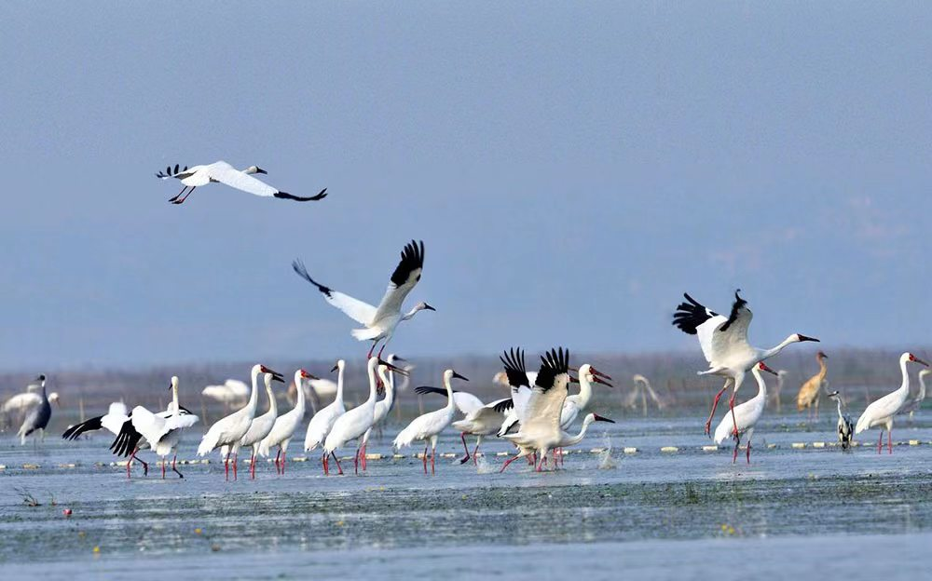
图1鄱阳湖候鸟国家级自然保护区
南昌市下辖南昌县、进贤县、安义县等三个县，东湖区、西湖区、青云谱区、青山湖区、新建区、红谷滩区等6个区，以及南昌经济技术开发区（昌北区）、南昌高新技术产业开发区（高新区）和湾里管理局。南昌市作为长江三角洲、珠江三角洲及闽东南经济发达地区共同腹地，地理位置极其优越，正好处于沿海浙江省、福建省、广东省经济发达地区以及中西部内陆地区的中央节点，是我国的著名综合交通枢纽、中部重要制造业基地乃省外大型产业及总部转移对接的基地。2021年，“十四五”首批国家物流枢纽建设名单公布，南昌向塘国际陆港成功入选为陆港型国家物流枢纽，是此次我省首个入选的国家物流枢纽，并融入“一带一路”国家发展战略。南昌市是南方水路交通的中心，是京九铁路经过的唯一省会城市，是东南沿海通往内陆最快捷路线向莆铁路的起点，是上海市、浙江省等东部沿海发达地区西行的必经之路。
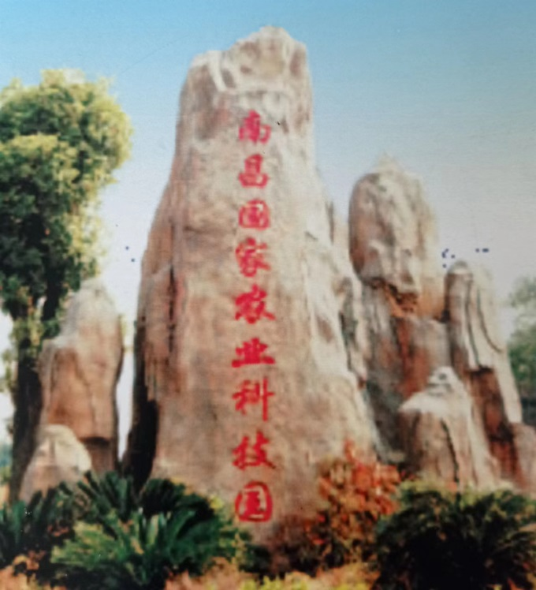
图2 南昌国家农业科技园区
南昌县隶属江西省南昌市，是江西首府的首县，辖9个镇（莲塘、向塘、蒋巷、幽兰、塘南、武阳、广福、冈上、三江），7个乡（八一、富山、东新、黄马、塔城、泾口、南新），1个街道办（八月湖），1个管委会（银三角），2个管理处（金湖、银湖），1个国家级开发区（南昌小蓝经济技术开发区），1个省级开发区（向塘开发区），总面积1683平方千米，总人口106.5万人。2020年，全县地区生产总值1040.8亿元，财政总收入141.3亿元，在全国县域经济百强县排名中位居第21位。被评为“国家卫生县城”，第五届全国文明城市，全国绿化模范县和中国营商环境百佳示范县。
南昌国家农业科技园区东邻鄱阳湖，西接南昌城区，使世代生活在这里的人们既有现代都市的节奏旋律，又有优雅乡村的田园韵味，是江西鄱阳湖“渔米之乡”的核心区。

（一）园区概况

1. 自然资源概况
气候：南昌县属于亚热带湿润季风气候，气候湿润温和，日照充足，一年中夏冬季长，春秋季短。南昌县是“夏炎冬寒”的典型城市，夏天炎热，有火炉之称；冬天较寒冷。年平均气温17℃-17.7℃，极端最高气温40.9℃，极端最低气温－15.2℃。年降雨量1600-1700毫米，降水日为147-157天，年平均暴雨日5.6天，年平均相对湿度为78.5%。年日照时间1723-1820小时，日照率为40%。年平均风速2.3米／秒。年无霜期251-272天。冬季多偏北风，夏季多偏南风。适合植物花卉生长，是营造“花园城市”的理想地区。
南昌县空气质量优良天数达346天；优良率达94.7%。城市生活污水集中处理率93%以上；集中式饮用水源水质达标率达到100%；区域环境噪声均值控制在53.5分贝以下；交通干线噪声均值控制在67.4分贝以下；工业固废综合利用率达到93.62%以上。绿化率位居全国前列，是名符其实的文明花园城市。
土地：耕地面积6.8万公顷。其中有效灌溉面积6.3万公顷，占92.6%。园区地处鄱阳湖平原腹地，海拔30～50米，最高海拔188.6米位于黄马乡白虎岭。全境地面低洼、平坦，有少量岗丘错落，其中山地占4%，低丘岗地占41%，平原占32%，水域占23%。科技园区内除岗丘为红壤外，平原地带底层多属第四纪夹沙土，土壤多偏酸性与微酸性，耕作层多为近代河湖冲积物覆盖，土质肥，结构好，适宜耕作种植。
水文：南昌县境内水系发达，湖泊、陂塘星罗棋布，沟渠纵横交错，有小型水库15座，湖泊15个，池塘19021个，河港沟沥234条，属鄱阳湖水网区。赣抚平原水利工程的建成和堵支联圩后，使全县形成一个完整的水系。
南昌县境内的地下水主要有松散岩类孔隙水、红层溶蚀孔隙裂隙水、碳酸盐岩岩溶水、基岩裂隙水4种类型。涌水量约为26万吨／日左右，含水层厚5.1～62米，水位埋深小于5米，而且分布较均匀。除境北滨湖地区地下水中铁、锰离子含量普遍偏高，如饮用须作处理外，其余地区的地下水水质较好，均为低矿化度淡水，符合饮用标准。由于地表水源丰富，所以南昌县还极少开发利用地下水。
动植物资源：由于南昌县地处亚热带湿润地区，水稻土壤占绝大多数，因而植物生长环境条件优越，适合各类植物生长。其植物区系组成以杉科、松科、芸香科的常绿种类和以楝科为主的落叶种类为主；其次为山茶科、杨柳科、胡桃科、大戟科、禾本科、玄参科等一些种属组成（全县50个科、80个属、103个树种）。滨湖地区的草甸、季节性草洲多是禾本科草、肉马根、青芬、苔草、马柳等10余种草，还有一些水生植物。岗地、低丘还有一些草地、灌木丛及少量裸石地。
全县野生鱼类主要有鲤、鲫、鳊、鲩、鲶、乌、青鱼，还有泥鳅、黄鳝、褶纹冠蚌、瘤丽蚌、湖螺、田螺等水产品。爬虫类的甲鱼、乌龟本属当地盛产，近年多为养殖。靠近幽兰镇的青岚湖畔还盛产名贵鱼种——银鱼，近年大为减少。
全县在水位12～16米时有临时、季节性草洲12440公顷。这些草洲每年4～6月被洪水浸没2～3个月，平时，由于草洲上的青草生长旺盛，而且靠近鄱阳湖畔，天然饵料丰富，因而也是天然禽类生长栖息的良好场所，每年秋末冬初有大量的天鹅、大雁、灵鸡、野鸭、江鸥等来草洲、沼泽地等水域生活和越冬。
旅游资源：南昌县风景名胜众多，旅游资源丰富，拥有文化遗址、人文景观、自然景观100余处，是中国优秀旅游胜地。南昌县位于江西省中部偏北，赣江、抚河下游，鄱阳湖之滨，三面环抱南昌市，兼具千年古县的文化优势、农业大县的产业优势、全国百强的经济优势和得天独厚的区位优势。2020年，南昌县坚持创新引领，以旅游为抓手，促进区域资源有机整合、产业深度融合，推动旅游新产品、新业态不断涌现，全力推动旅游产业高质量发展。有国家4A级旅游景区1家、国家3A级旅游景区8家、江西省旅游风情小镇3家、省级工业旅游基地1家、市级及以上乡村旅游点39家、旅游景区（点）总量居全市首位，被人民日报《中国城市报》社、《世界农业》杂志社、农村教育发展中心授予“全国美丽乡村休闲旅游典范县”，黄马乡凤凰村入选第一批全国乡村旅游重点村名录。
南昌县行政区划概况：西汉高帝五年（前202）始置南昌县。1949年后，隶属南昌专区。1958年9月，划归南昌市辖。1961年7月，划归宜春专区辖。1967年11月，复划归南昌市辖至今。2018年，南昌县下辖莲塘镇、向塘镇、蒋巷镇、幽兰镇、塘南镇、武阳镇、冈上镇、广福镇、三江镇、泾口乡、南新乡、八一乡、黄马乡、塔城乡、富山乡、东新乡等9个镇7个乡及八月湖街道办事处、银三角管委会、金湖管理处、银湖管理处，全县有263个村委会和102个居委会。县人民政府驻地莲塘镇。

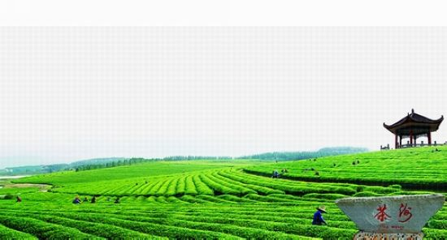
图3 园区万亩茶海

2. 园区基础概况
南昌国家农业科技园区于2002年被批准为国家农业科技园区（试点），整个园区按照核心区、示范区、辐射区三个层次进行建设。
核心区面积达10670公顷，以银三角产业园为中心，该区紧连江西省农业科学院、江西省良种场，得到了充分的技术支撑，科技优势十分明显。银三角位于南昌市南大门，距南昌市中心16公里，中心核心区东起棠墅巷、西至南昌县莲塘排渍道，南接规划中的浙赣快速客运线，北临南昌莲武路，320、105国道在区内交汇，银三角互通式立交桥连接南高一级公路、南莲路，是南来北往车辆的必经通道，京九铁路贯穿南北，规划中的浙赣快速客运铁路由园区西南部经过，区位优势十分明显。示范区面积达26800公顷，包括江西渔业示范基地、江西省良种场以及南新、泾口、幽兰、武阳、塔城、莲塘、富山、冈上、向塘等乡镇。辐射区面积75000公顷，覆盖南昌市全境及永修、高安等周边县区。园区成立了以县长为管委会主任的特殊体制，管理优势明显。
园区核心区建设发挥了区域资源、技术和人才优势，突出专业特色，强化孵化功能，研发了一批适应本地种植、养殖的新品种及配套技术，为南昌国家农业科技示范区研发储备了一批具有示范、推广和辐射价值的新品种、新技术、新成果和新产品。示范区不但应用推广和转化了核心区研发的新品种、新技术、新成果，而且大力发展了农产品加工业以及休闲观光农业。形成了以水稻种植和水产、猪、鸡、鹅养殖业为主导产业的生态农业体系及其产业链，在发展城郊区现代农业、推进农业产业结构调整、加快农村经济发展方式转变中发挥了重要示范带动作用。

（二）园区建设成效
园区获批建设20年来，历经“十五”至“十三五”共五个建设周期，取得显著建设成效。尤其是近三年来，尽管受疫情有一定的影响，园区及园区所在地建设仍然取得了很大成效。以2020年为例，园区攻坚克难、与时俱进，重点工作取得了一项又一项突破：克服宏观经济下行压力，主要经济指标继续保持较快增长，园区所在地区生产总值在全省率先突破千亿元大关，达1040.8亿元，同比增长1.2%；财政总收入、地方一般公共预算收入分别完成141.3亿元和76.0亿元，同比分别增长3.4和2.0%，总量连续十一年稳居全省第一；深入推进 “美丽昌南·幸福家园”环境综合整治，顺利通过 “全国文明城市”、“国家卫生县城”的复审；重点领域改革扎实推进，农村宅基地改革试点全面启动，行政村产权制度改革基本完成；党政机构改革全面完成，乡镇（街道）机构改革稳步推进。

1. 产业发展成就
按照园区“十三五”建设规划要求，结合江西省以及南昌市农业发展的区位优势和资源优势，园区培育了生物高技术产业，有机茶、蔬菜、花卉苗木种植业，水产、畜禽养殖业，农产品加工业，观光生态与科教旅游业五大产业，围绕主导产业发展相关的产业链。经过几年的建设，主要通过园区核心区的科研院所和农业科技服务组织为高新技术农业企业提供技术服务的合作方式，在示范区的增产增效中发挥了重要作用，使示范区、辐射区主导产业人均产值逐年递增，与核心区的比值分别保持在88%-92%、83%-90%的较高水平，起到了重点示范、推广的效果，对全省农业产业结构的升级发挥了引领和推进作用。

图4 2016—2020示范区和辐射区增产增效水平
园区所在地涉农企业入园比率逐年递增。2020年，园区共有涉农企业338家，而园区所在地的涉农企业为650家，入园企业比率达到52%。说明园区企业聚集效应在农业产业结构调整和产业化发展过程中起到积极的作用，南昌国家农业科技园区已成为全市高新农业企业最为重要的孵化基地。
图5 园区内部企业聚集度和增长率
园区涉农企业的产值增长率呈现稳中有升的趋势。2020年，所在地涉农企业完成总产值121亿元，增长率为10.38%，园区涉农企业产值完成43.63亿元，产值增长率为4.85%，园区企业的发展潜力指数为2.04，园区企业发展带动效应愈加明显。

图6 2016—2020园区发展潜力
图7 园区产业发展情况

2. 农业科技成就
园区通过与江西省农业科学院、南昌大学、江西农业大学、江西省林业科学院、南昌市农业科学院等科研院所合作，构建了49个研发平台，基本覆盖了园区农业水稻良种改良、种禽畜及鱼苗繁殖、苗木培育、食品加工、饲料研发和休闲观光建设等方面内容，形成了满足园区发展需要的农业科技研发体系和服务体系。自2016年至2020年，南昌国家农业科技园区共承担省级以上农业科研课题233项，研发总经费达到70122万元。其中：国家科技支撑计划项目35项，国家自然科学基金项目8项，国家863、973计划项目5项，国家农业科技成果转化基金14项，农业部、财政部、国家环保总局项目12项，其它国家项目9项；江西省科技厅121项，江西省自然科学基金项目18项。园区共有31项农业科技成果获得省级以上的奖励。
近年来，园区技术研究开发经费投入逐年增大，由2016年5400万元增加到2020年23100万元，年平均增长率高达59.59%。其中，中央部委投入695万元，江西省投入890万元，南昌市投入1000万元，企业投入20515万元，主要用于基础研究、应用研究和推广试验。
图8 2016-2020 园区技术研发经费投入情况
南昌国家农业科技园区以创新服务能力、转化能力为出发点，紧密围绕现代农业发展方式转变和绿色环保的需要，2019-2020年先后举办水稻、蔬菜、果树、畜牧、水产养殖、农产品加工、市场营销等各类技术培训班210期，培训对象包括农村经营管理人才、种植业生产服务人员、畜牧和渔业生产服务人员、兽医服务人员、农机服务人员、休闲农业从业人员、涉农企业人员及农民等，接受培训的各类人员总计达4万余人。接受电话咨询3100次，印发技术资料59330份，编写《现代农业技术》教材一套共9册，200余万字，发行1万册，发放涉农法规和技术宣传资料23000份，接待农民咨询103000余次。
与此同时，在园区推进科技特派员制度，所选特派员均为高校及科研院所生产一线的专家。在近四年，依据园区企业的经营业务，共组建特派员服务团4个，建有科技特派员服务站10个，认定科技特派员260人。科技特派员服务的对象主要是园区内农业产业化龙头企业、农村专业合作组织以及具有一定规模的种养大户和农民。在与企业直接对接过程中，为企业培育新型工人、促进科技与经济紧密结合，大幅度地提高企业的经济效率。特派员也成为活跃在基层的辅导员、指导员、信息员、示范员，直接对农民进行培训和发放科普资料。建成水稻、蔬菜、水产等示范基地51个，推广农业种养殖、农产品深加工等新技术160项，推广水稻、果树、蔬菜、优质养殖鱼类等新品种89个，实施科技开发项目130项。农民人均纯收入达到2.6万元。

3. 园区发展优势
近年来园区发展优势具体表现在：生物高技术发展迅速，一大批上市企业、龙头企业、高新企业兴起；营销网络较为发达，随着现代互联网的兴起，一大批企业内部办起了网络营销平台，也发展了多种形式的农业服务平台；园区农业产业化龙头企业集聚，通过这几年的发展，农业科技园区所在区域集聚了一批省、市级农业产业化龙头企业，现有规模以上农业企业有100余家，省级农业产业化龙头企业60家，省著名商标12个，省名牌产品16个，市知名商标15个，绿色食品标志认证30个、有机标志认证19个。2021年园区规模企业实现总产值57亿元，带动本地农民就业3000余人，促进农户增收达3000余万元，龙头示范带动效益明显；建立了较为健全的科技服务体系，园区依托省会城市的一大批高等院校、科研院所，具有较强的科研能力，他们既为园区提供了服务平台也直接向园区派出了科技人员，直接为园区服务；加强了政策性金融对园区的支持，政策性金融机构对园区内获国家和省级重大科技专项、重大科技产业化项目的规模化融资和科技成果转化项目、高新技术产业化项目、引进技术消化吸收项目、高科技农产品产品出口项目等提供所需贷款，给予重点支持。此外，还引导商业金融大力支持农业产业化经营，支持园区企业和农户发展茶叶、花木和蔬菜产业；对布局相对集中，区域特色明显，有一定带动作用与辐射功能的农民专业合作经济组织、农业产业化龙头企业及专业大户积极给予信贷支持；重点支持园区产业发展，加大生产基地和流通设施建设的支持力度；支持加工企业技术改造，引导企业规模化经营。
综上所述，园区的地理位置、自然条件和资源、农业整体水平和社会经济条件较为优越，各产业均发展到一定规模，农业物资条件有了进一步改善，其主导产业特色和优势明显，农产品加工业等龙头企业数量质量有很大的提高，政府、企业、农民均具备了一定投资能力，农业社会经济等获得性资源同样具备了一定的比较优势。经过建设，江西南昌国家农业科技园区在原有基础上，通过发挥科技优势、管理优势、农业文化优势、区域农业特色优势，一定可以成为现代农业技术集成创新的“转化器”、农业科技应用及示范应用的“展示窗口”，培育企业、农民创业的“孵化器”，现代农业产业链创新模式的“辐射源”。

（三）机遇与挑战

1. 发展机遇
党和政府的高度重视使农业获得全面发展的新机遇。以习近平同志为核心的党中央对“三农”问题一以贯之的高度重视，党的十九届五中全会提出，坚持把解决好“三农”问题作为全党工作重中之重，走中国特色社会主义乡村振兴道路，全面实施乡村振兴战略，强化以工补农、以城带乡，推动形成工农互促、城乡互补、协调发展、共同繁荣的新型工农城乡关系，加快农业农村现代化。中共中央、国务院印发的《乡村振兴战略规划（2018-2022年）》（中发〔2018〕18号）明确提出“到2035年，乡村振兴取得决定性进展，农业农村现代化基本实现。”江西省印发了《中共江西省委 江西省人民政府关于实施乡村振兴战略的意见》（赣发〔2018〕6号），省委十四届十二次全会对“三农”工作作出重要部署，优先发展农业农村，在全面推进乡村振兴上走前列。南昌市委、市政府要求认真贯彻落实中央决策部署，高度重视“三农”问题，把农业农村工作摆在优先发展的战略位置，不断强化首位担当、展现省会作为，相继出台了一系列政策文件，先后印发了《南昌市乡村振兴规划（2018-2022年）》（洪发〔2019〕10号）、《都市现代农业高质量发展十大行动实施方案》（洪办字〔2020〕13号）等。从中央到省市出台的一系列政策文件都为南昌市农业农村现代化发展创造了良好的政策环境。
外部环境的复杂变化为农业提供化危为机的战略新机遇。当今世界正经历百年未有之大变局，新一轮科技革命和产业革命深入发展，国际力量对比深刻调整。同时国际环境日趋复杂，不稳定不确定性明显增加，新冠肺炎疫情影响广泛深远，经济全球化遭遇逆流，世界进入动荡变革期，单边主义、保护主义、霸权主义对世界和平与发展构成威胁。我国经济已经在向以国内大循环为主体转变，未来一个时期，将推动形成以国内大循环为主体、国内国际双循环互相促进的新发展格局。构建新发展格局，把战略基点放在扩大内需上，农村有巨大空间，可以大有作为。随着国家推进实施“一带一路”倡议、长江经济带、粤港澳大湾区等重大区域发展战略，为农业农村现代化发展开拓了巨大空间。南昌自古以来就是渔米之乡，是江西重要的商品油生产基地之—，随着都市现代农业“一环两谷四区”布局推进，依托于农业资源和市场优势的农产品加工业快速成长，依托于区位条件和生态优势的休闲农业渐入佳境，南昌市农业农村发展在全国省会城市中不断显现自身良好特色，“十四五”时期，南昌市全面推进农业农村现代化发展，有利于融入国内大循环，实施扩大内需战略，释放农业经济在国民经济高质量发展中的更大动能。
人民生活水平不断提高为农村三产融合发展带来新机遇。我国社会主要矛盾已经转化为人民日益增长的美好生活需要和不平衡不充分的发展之间的矛盾，随着人民生活水平的不断提升，人们对于农产品的需求向多样化、优质化、个性化、便捷化和高端化转变，优质粮油产品、特色经济作物、优质肉禽蛋奶水产品、品牌农产品受到越来越多的青睐；人们对于休闲旅游的需求向都市休闲农业和乡村旅游瞄准，绿色种养循环、会员农业、创意农业、民宿服务等“农业+”多业态发展应运而生，对农业农村的新需求扩大了农村发展空间，催生出农村新产业新业态。江西省委、省政府将做优做强大南昌都市圈摆到前所未有的高度，将有利于推动全市新一轮大投入、大建设、大发展。“十四五”时期南昌市依托优化产业布局，唱响乡土品牌，争取在特色产业培育上取得新进展；以种养为基础、以加工为纽带、以商贸物流为支撑，争取在乡村产业链延伸上取得新进展；跨界配置农业与现代产业要素，促进农牧渔、产加销、农文旅、产园产村多模式融合，争取在乡村产业融合上取得新进展；发掘农业多种功能和乡村多重价值，抓好新产业新业态培育，争取在新产业新业态拓展上取得新进展；完善工作机制，吸引重点企业重大项目落地见效，争取在现代农业招大引强上取得新进展。
当前，南昌国家农业科技园区的建设正处于一个大有可为的历史发展机遇期。“虽有智慧，不如乘势”。迈入新世纪以来，加快农业农村现代化是形成新型工农城乡关系的客观要求。与快速推进的工业化、城镇化相比，农业农村发展步伐还跟不上，城乡要素交换不平等、基础设施和公共服务差距明显，“一条腿长、一条腿短”的问题比较突出。必须加快农业农村现代化，强化以工补农、以城带乡，投入更多的资源和力量优先发展农业农村，确保在现代化进程中农业农村不掉队、同步赶上来，实现新型工业化、信息化、城镇化、农业农村现代化同步发展。

2. 面临挑战
“十四五”期间，经济全球化遭遇逆流，新冠疫情影响广泛深远，国际农产品市场存在更多不确定性，全市粮食等重要农产品稳产保供压力增加；国内区域之间竞争更加激烈，城市“极化”与“分化”现象加剧，对全市都市现代绿色农业发展吸引聚焦先进生产要素带来不利影响。在复杂、不稳定的国际国内环境中，全市农业农村发展自身短板问题仍然比较突出，主要表现在：
（1）农产品质量监管难度大
一是农资经营及畜禽水产业点多面广，给监管带来难度；二是经营主体违法投入成本低、利润高，给监管工作带来重大压力；三是检测人员力量布局偏弱，与实际需要相差较大，同时，目前园区还缺乏具有完全检测资质的人才和机构。
（2）土地流转机制待健全
一是乡镇土地流转中心作用未充分发挥，尚未正式开展好相关工作；二是乡镇土地流转数据未按要求如实上报，影响到全县土地流出数据的准确性；另外，农业龙头企业、农民专业合作等新型经营主体，需要大量的建设用地。但现用地指标非常紧张，园区申请用地程序相当繁琐。
（3）新型职业农民缺口大
随着现代农业的深度推进，培育符合地方需求的“有文化、 懂技术、善经营”的新型职业农民成为解决新形势下“谁来种地”的必然要求。2020年底，我县新型职业农民仅占比1%。从长久看，新型职业农民队伍总量严重不足，所以园区内新型农民的培训任务任重而道远。
（4）主导产业需进一步做大做强
农业“接二连三”发展不够。农产品产业链条短，产品附加值不高，乡村旅游业态单一，同质化现象突出，农文旅深度融合不足。农产品电商发展缓慢，村镇农产品分等分级、加工包装、冷链物流等基础设施缺乏。产业融合进度缓慢，相对一三产业融合，一二产业、二三产业融合进度缓慢，园区示范带动作用没有完全体现。
（5）部分改革项目推进缓慢
部分改革项目存在“上热下不热”现象，新型农业经营主体对“三变”改革重要性认识不到位，参与意愿不强，积极性不高，导致园区全面推进“三变”改革进程缓慢，成效不足，小农与现代农业发展衔接不够。

三、总体要求

（一）指导思想
以习近平新时代中国特色社会主义思想为指导，深入贯彻落实习近平总书记视察江西时的重要讲话精神，以及中央农村工作会议和中央一号文件精神，按照全国农业农村厅局长会议部署要求，切实将省委对南昌“彰显省会担当”和在全市领军、全省领跑、全国领先的工作要求落细落实。牢固树立新发展理念，持续强化农业基础地位，以推动乡村振兴战略落实落地为统领，以农业农村优先发展为总方针，以绿色、高质量发展为引领，深化农业供给侧结构性改革，大力发展都市现代农业，不断推动农业产业升级、农村全面进步、农民全面发展，加快构建都市现代农业产业体系、生产体系、经营体系，实现农业转型发展、绿色发展、融合发展，全面推动都市现代农业高质量发展，促进农业从增产导向转向提质导向，推动乡村产业振兴，推进南昌农业园区发展和乡村振兴建设走在全省前列。

（二）基本原则
南昌农业科技园区在未来五年发展现代农业的过程中，要始终遵循如下六项基本原则：
（1）坚持优先发展，强化领导。将农业农村优先发展的要求落到实处，健全党委全面统一领导、政府负责、党委农村工作部门统筹协调的农业农村工作领导体制，将加快推进农业现代化工作列入重要议事日程。
（2）坚持稳粮增产，确保供给。将稳定粮食、生猪等主要农产品生产作为首要任务，确保粮食安全和“菜篮子”产品稳定供应，满足群众多层次、多样化的农产品消费需求。
（3）坚持高效生态，转型提质。根据各地自然条件、资源禀赋、产业基础等实际，以市场为导向，不断优化农业产业结构，大力发展都市现代农业，完善农业产业链和产业体系，培育各具特色的产业带、产业群，促进农业转型升级，推进高质量发展。
（4）坚持科技兴农，人才强农。加强科技创新，加快农业科技成果转化和推广应用。加快培育现代农业科技人才、经营主体和农村实用人才，着力提高农业经营水平。
（5）坚持政府引导，社会参与。强化“三农”工作重中之重的基础地位，尊重农民群众的主体地位，加大强农惠农富农政策力度，加强统筹协调、政策引导和公共服务，增进农民群众利益，充分调动各类经营主体发展现代农业的积极性和创造性，增强农业发展活力。
（6）坚持因地制宜，城乡统筹。注重资源禀赋和地域特色，坚持因地制宜、突出重点、错位发展，形成层级结构分明、功能完整突出的都市现代农业布局结构。按照城乡发展一体化的要求，充分发挥工业对农业、城市对农村的支持和带动作用，积极引导资金、技术、人才等生产要素向农村辐射、转移。

（三）总体目标
南昌农业科技园区以“生态立园、产业强园、科技兴园”为方针，以市场为导向，以农业先进技术的组装集成和成果转化为支撑，通过农业龙头企业及农产品加工企业集聚发展，带动农户生产的集约化，同时通过强化园区体制创新和机制创新，为区域现代农业发展构建科技集成创新的平台，逐步实现园区的农业科技研发功能、生产功能、孵化培育功能、示范功能、休闲观光功能、生态功能，辐射带动南昌全市及周边地区的农业结构调整和产业升级，带动农民增收。南昌农业科技园区的总体目标是：以乡村振兴战略为统领，大力发展绿色、高质、高效农业，全县农业基础设施、农产品加工、职业农民、智慧农业、农业产业融合等方面的水平都取得显著提高，农业综合效益和竞争力得到提高，着力构建“产地生态、产品绿色、产业融合、产出高效”的现代农业新展格局；采取综合规划、统一指导、区域布局、分步实施的方式，逐步建成符合新时代农业发展方向的农业高新技术园区。规划具体目标是到2025年园区核心区总产值110亿元，增长92.31%，园区总收入120亿元，增长88.98%，全员劳动生产率达到40万元/人年，增长66.67%，农村居民人均可支配收入38000元以上，增长45.59%。
南昌农业科技园区，立足于南昌农业资源开发和主导产业发展的需求，按照现代农业产业化生产和经营体系配置要素和科学管理，建立起符合新时代世纪农业发展趋势的、具有国际先进水平的科技先导型现代农业科技成果转化和生产示范基地。重点建设和打造“创新创业产业园”、“综合服务产业园”、“生态旅游产业园”、“现代农业产业园”四个产业园，重点发展“生物高技术业”、“绿色种养殖业”、“农产品加工物流业”、“生态旅游服务业”四大产业，培育一批具有当地特色的、在全省有较大影响和示范作用的乡镇示范区。从而实现与农业产品标准化、经营企业化、管理信息化、技术服务网络化，实现农业结构优化和产业升级。在立足园区发展的基础上，面向国内国际两个市场，示范江西现代农业产业发展，辐射带动全省，走向全国。
以2021年为起点，通过5年的努力，依靠核心区的科技成果、农产品标准和规范、农业人才培训体系、现代农业实用技术和集成模式、农业产业模式，带动示范区和辐射区的相关产业，推动区域经济发展。实现园区管理机制运转更加有序，科技支撑体系更加有力，科技普及网络更加完善，服务培训能力更加齐备。进一步使得特色农业持续发展，龙头企业加快发展，生态、经济与社会事业全面发展。最终建立起一个高产、高效的具有国际先进水平的科技先导型现代农业高科技园区。
表1 核心区目标计划
序号 | 指标名称 |  | 单位 | 2021年  现有值 | 2025年目标值 | 增长（%） | 备注
1 | 创新创业 | 研发投入 | 万元 | 23100 | 29000 | 25.54
2 |  | 产品研发设备 | 万元 | 10000 | 19000 | 90.00
3 |  | 研发平台数 | 个 | 51 | 60 | 17.65
4 |  | 高企数量 | 个 | 60 | 120 | 100.00
5 |  | 涉农高企数量 | 个 | 26 | 60 | 130.77
6 |  | 发明专利 | 件 | 112 | 152 | 35.71
7 |  | 科技培训人数 | 人 | 10300 | 20000 | 94.17
8 | 产业发展 | 总产值 | 万元 | 572000 | 1100000 | 92.31
9 |  | 一产 | 万元 | 150300 | 180000 | 19.76
10 |  | 二产 | 万元 | 411600 | 820000 | 99.22
11 |  | 三产 | 万元 | 10100 | 100000 | 890.10
12 |  | 主导产业产值 | 万元 | 431200 | 890000 | 106.40
13 |  | 涉农高企主营收入 | 万元 | 1203100 | 2300000 | 91.17
14 | 综合绩效 | 总收入 | 万元 | 635000 | 1200000 | 88.98
15 |  | 税收 | 万元 | 26935.6 | 60000 | 85.63
16 |  | 农民可支配收入 | 万元 | 2.61 | 3.8 | 45.59
17 |  | 农民就业 | 人 | 46910 | 60000 | 27.90
18 |  | 全员劳动生产率 | 万元 | 24 | 40 | 66.67
19 |  | 园区土地产出率 | 万元 | 42.1 | 55 | 30.64
20 | 其它 | 入住企业数 | 个 | 338 | 450 | 33.14
21 |  | 当年新增开发项目 | 个 | 16 | 30 | 87.50

四、布局调整
随着南昌市城市化进程不断深入，原园区核心区五星垦殖场已划入南昌高新区管辖，南昌县的多个乡镇已逐渐城市化，其农业功能逐渐萎缩，农业从业人口大幅度减少。因此南昌国家农业科技园区按照“立足区域特色、依靠科技支撑、发挥产业带动，体现综合效应，创新运行机制，实现持续发展”的发展格局要求，在其空间功能布局上做相应调整。

（一）调整要求
南昌国家农业科技园区功能布局按照如下“六突出”要求进行的调整。
突出区域特色。农业科技园区作为新兴生产力的代表，其示范和辐射功能都有一定的区域性，为区域经济服务是其主要宗旨。在研究开发方向上，应坚持“有所为、有所不为”的前提，依据南昌鄱阳湖地域特点和突出的生态自然条件，结合传统优势、特色产业、资源优势，集中智力和财力进行重点开发，大力发展生物高技术产业，大力培植“名特优新”有机茶叶、花卉苗木、地域蔬菜和优质水产等地方名牌产品，进而带动区域主导产业发展。要立足区域农业发展现状，大力引进国内外高新技术成果、管理方法、经营模式，并进行积极消化，合理组织；在模式确立、品种选用、设施建设、科技导入等诸方面，注重与本地现有条件及特色相结合，并不断探索、改进和创新；在园区规划上，体现绿色理念、生态理念，高起点、高规格、高标准建设，使之成为农业生产技术现代化和农业经营管理现代化的示范性、导向性园区。
突出科技支撑。“科技是第一生产力”，园区规划应突出农业新技术的创新集成、推广辐射、培训带动等功能，着力将园区打造成为农业新技术的引进开发基地、示范推广基地、现代农业科技企业的孵化基地、现代农业科技人才与新型农民的培训基地、农业科技信息的传播基地及现代高科技产品的标准化生产和出口基地。通过与国内外高校和科研院所的合作，形成科技特派员专家组，对园区的农业科技发展提供技术支持。完善农业科技园区各项功能，加快农业优良品种、先进适用技术的引进和推广，服务农业园区建设，通过公共科技平台的打造，加快推动涉农高技术企业和农业龙头企业的科技创新。
突出产业带动。园区推动产业带动，坚持合作社、企业和农民为主体。农户是农业生产的主体，企业是农业经营（主要是农业产前的咨询服务、提供生产资料，农业产中的生产技术服务，农业产后的农产品加工、销售等）的主体。通过“农户＋企业＋市场”的基本形式，企业不仅起了农户通向市场的桥梁作用，而且与农户结成利益共同体，形成一体化经营，以市场为导向，实行生产、加工、销售一体化，龙头企业按市场需求与农民签订产销合同，建立产销基地，提供社会化服务，联手参与市场竞争。着力构建一条龙产业链，努力形成各具特色的产业链。
突出综合效益。园区建设体现规模效益、综合效益，注重经济效益、社会效益和生态效益。其本质是经济实体运作机制，是企业行为，建立园区的现代企业运行机制，应当把经济效益放在突出位置。要把有较好经济效益的项目摆在优先位置，使园区体现出以社会效益为先导，以生态效益为基础，以经济效益为核心的综合效益，推进江西农业现代化和农业产业化进程及农业产业结构调整，加快新技术成果的转化和推广应用速度，提高农业技术水平和农民素质，带动农民增收和农村社会经济的发展，促进农业生产力的提高。
突出机制创新。通过政府引导，业主开发，企业化运作，产业化经营，实行业主负责制。形成公司连接市场、市场带动基地、基地带动农户的格局，实行区域化布局、专业化生产、一体化经营、社会化服务、企业化管理。建立专家顾问组、农村专业合作经济组织、龙头企业行业协会，把产供销、贸工农、经科教紧密结合起来，形成一条龙的经营体制，实现生产规模化、经营产业化、产品标准化、管理现代化，推动园区产业全面升级。本着多渠道建设、多形式开发、全方位辐射的思路，统筹规划、协调布点、灵活运作，不断探索园区建设的新路子。要创新投融资模式，在政府少量引导资金投入的基础上，广泛吸引国营、民营、外资等多方面的资金投入，实现投入的多元化。探索有利于园区健康发展的利益分配机制。在利益分配上，应按照“谁投资、谁建设、谁受益”的办法，把有关的扶持激励政策真正落到实处。
突出可持续发展。农业科技园区的建设是用现代农业科学技术改造传统农业，提升农业的社会、经济、生态效益，保持农业生产率稳定增长，发展农村经济，增加农民收入，保护和改善农业生态环境，合理、持续地利用自然资源，是本区社会、生态、经济可持续发展的需要，也是应对国内外市场竞争，满足国民经济发展和人民生活的需要。农业科技园区要一次性完成整体规划，按规划分步实施，根据农时的要求进行进度的安排与设计，达到边建设、边生产、边经营，充分提高土地利用率，实现技术结构、产业结构和土地利用结构的协调优化。
根据上述调整原则，将科技园区的功能空间布局调整为：
1.由两个产业园构成的1个核心中心区，包括小蓝和银三角产业园；
2.由两个产业园构成的2个核心区，分别是黄马和蒋巷两个产业园；
3.由14个乡镇构成的11个示范区。
科技园区的主导产业调整为4大主导产业，分别为绿色种养殖业、生物高技术产业、农产品品加工物流业、生态旅游服务业，致力于形成“4+4+x”（即：4大主导产业+4大产业园+x个示范区）的发展模式。
核心区
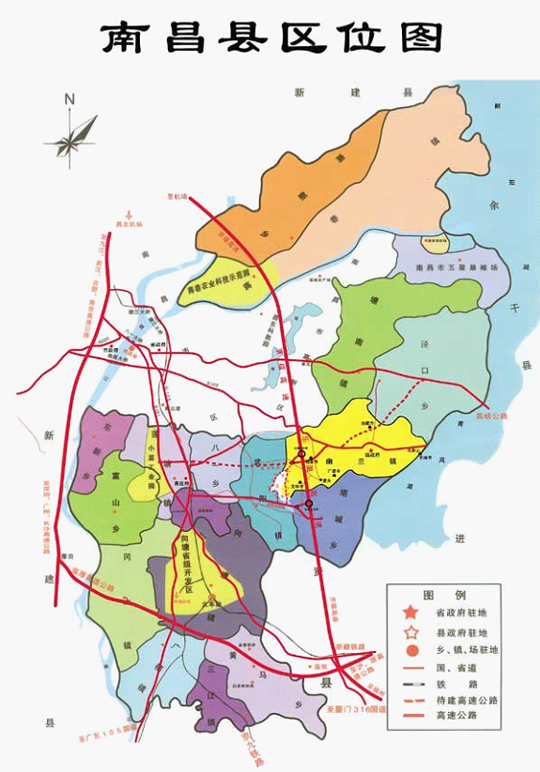
图9 调整后的核心区空间布局示意图

核心中心区
核心区

（二）区域协调
调整后的南昌国家农业科技园区功能布局依然保持三个层次，即核心区、示范区、辐射区。园区充分发挥现有优势，整合分散资源，形成跨区域的产业集群；立足园区，依靠现代农业科技发展、示范鄱阳湖经济区现代农业产业，辐射带动全省，面向国内国际两个市场，从而推动区域经济的快速发展。

1. 核心区
核心区覆盖小蓝、银三角、黄马和蒋巷，是园区开发建设重点，其中以小蓝和银三角为核心区中心区域（东起昌东大道向南延伸段，西至沿江南大道，北靠东莲路，南接银三角）。核心区应立足集聚创新要素，引进和培育多种创新主体和创新资源，提供立体化的科研开发、信息服务、技术转移、产业推广等条件，建设创新和创业的示范平台，成为技术传播和知识转移的枢纽。
核心区占地10670公顷，重点建设“四园”，即“创新创业产业园”、“综合服务产业园”、“生态旅游产业园”、 “现代农业产业园”。四个产业园的特点如表2和图10所示。
表2 四大产业园功能和分布
序号 | 产业园名称 | 占地  面积 | 主要优势与建设目标 | 分布区域
1 | 创新创业产业园 | 1600 | 涉农高新企业密集，生物高技术产业为主，如：汇仁集团、煌上煌、三鑫医疗、同心紫巢、人之初、北科生物等26家，进一步聚集和发展农业高技术企业和产业。目标年产值80亿，成为江西省农业高技术产业基地。 | 小蓝
2 | 综合服务产业园 | 970 | 重点布局饲料上下游产业链和种业，建设科技服务综合大楼，设立园区管理中心、培训中心、成果展示中心、农产品检测中心、科学实验中心等，全面完善园区的综合服务功能。 | 银三角
3 | 生态旅游产业园 | 2200 | 重点培育万亩有机茶生产园，以及玫瑰园、樱花园、葡萄园等花卉苗木观赏采摘园，建有地震体验馆、桑蚕博物馆、农家文化馆等科普基地，生态旅游资源丰富已成为国家AAAA级旅游景区（凤凰沟景区），每年可接待省内外游客50余万人次，旅游业产值达10亿元。 | 黄马乡
4 | 现代农业产业园 | 5900 | 加大扶持国鸿、鄱湖渔业、祥橱等一批国家及省级农业产业化重点龙头企业的建设，使之成为大型农业综合体，并带动一批相关产业发展。培育南昌智慧大田农业科技发展有限公司，建立可看、可用、可复制、可推广的数字农业发展途径，打造数字农业的“南昌样板”。 | 蒋巷镇
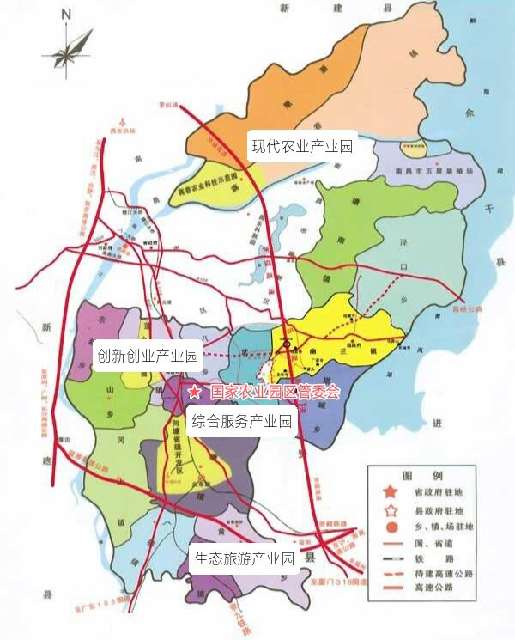
图10 调整后的园区核心区分布示意图

核心区为整个科技园区开发建设重点，在“现代农业种植、特色水产养殖、农产品加工”产业规划的基础上，着眼于提升农业现代化水平，发展农业高新技术、现代农用工业技术、农业信息服务、农业现代物流技术，以科技软实力辐射周边省市。以核心区为技术研发、创业孵化、示范生产、成果推广和技术培训基地，重点发展茶叶、蔬菜、苗木、花卉种植及渔业、畜禽养殖等绿色种养产业，生物高技术产业，农产品加工产业，生态旅游产业，并将这些产业辐射到示范区、辐射区。

2. 示范区
示范区充分发挥农业科技园在农业新品种、新技术、新模式上的试验示范和推广应用功能，重点促进特色种植、养殖产业的发展壮大。示范区面积26800公顷，覆盖南昌县14个乡镇。
各乡镇均有特色产业，形成具有独特功能的示范区。示范区以核心区为模板，带动示范区在生物高技术应用、有机茶叶种植、蔬菜苗木种植、特色水产养殖、地方畜禽养殖以及生态观光旅游等特色产业的发展提升，将示范区打造成为名优新品种繁育栽培、林产品种植加工、先进养殖技术应用、生态文化旅游的精品园区和示范窗口。进一步明确各示范区建设名称、规模、特色和分布区域，如表3和图11所示。
表3 示范区功能与分布区域
序号 | 示范区名称 | 占地面积  （公顷） | 主要优势与建设目标 | 分布区域
1 | 生态农业及粮油加工示范区 | 4000 | 毗邻鄱阳湖，候鸟重要栖息地；重点建设千亩生态农业大棚；进一步支持益海嘉里金龙鱼品牌等企业入驻示范区并扩大再生产。 | 南新乡
2 | 高标准大棚种植示范区 | 3200 | 推动与山东寿光合作组建赣鲁创泽公司项目落地，在投资5亿元的基础上新增投资2亿元；打造千亩高标准智能大棚。 | 塘南镇
3 | 高标准农田示范区 | 3600 | 设立有博士工作站；建设江西省第一大育秧中心，目标打造江西省第一产粮大乡。 | 泾口乡
4 | 蔬菜种植示范区 | 1600 | 大力发展新型农业经营主体，建有千亩蔬菜大棚；推广藜蒿种植面积达8000亩，产量占全市三分之二。 | 幽兰镇
5 | 花卉苗木种植和传统工艺调味品加工示范区 | 2300 | 打造水岚州“景映水岚“项目，巩固“昌南十景”地位；推广稻香园品牌走向全国。 | 塔城乡
6 | 现代种业示范区 | 1200 | 建设在全国一流的辣椒、水稻等种业基地；创建成为农村种植业创新创业国家样板。 | 武阳镇
7 | 农产品物流示范区 | 2100 | 区内拥有传化物流等一批省级物流产业园。 | 向塘镇
8 | 鸭苗孵化及家禽养殖示范区，水稻新品种新技术示范区 | 2300 | 鸭苗孵化600箱，主要供给煌上煌等禽类加工企业；建设赣粮公司院士工作站。 | 冈上镇
9 | 米粉加工及家畜养殖示范区 | 2000 | 培育建设江西瑞祺食品工业有限公司，使之成为为江西省最大米粉出口企业；培育南昌牧原农牧有限公司生猪年出栏10万头。 | 广福镇
10 | 荸荠种植及蔬菜加工示范区 | 1500 | 荸荠产量占全国三分之一；蔬菜加工为百年传统工艺，荣获国家地理标志产品；全国农村创业大赛获奖，一二三产业融合发展。 | 三江镇
11 | 综合提升与商贸示范区 | 3000 | 地处赣江风光带，景观怡人（东新乡），打造省级秀美乡村（八一乡）和国家综合实力千强镇（莲塘镇），建有亚热带风沙化土地综合开发南昌试验站（富山乡）。 | 东新乡  莲塘镇  八一乡  富山乡

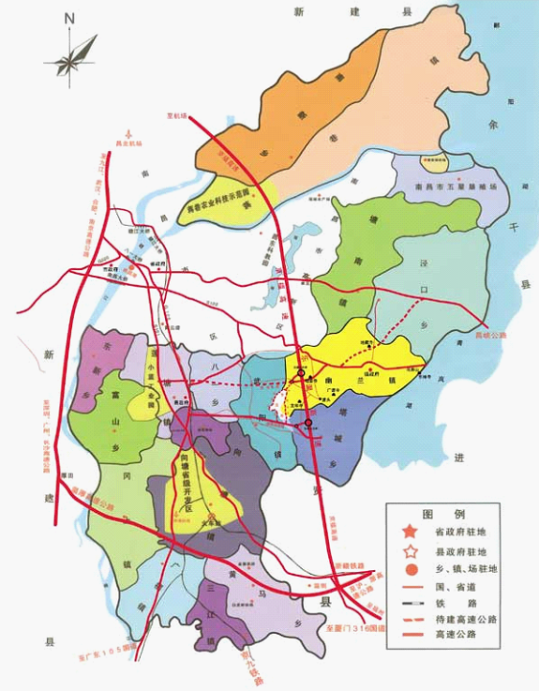
1
1
2
3
4
11
11
11
11
7
8
9
10
5
6
1 生态农业及粮油加工示范区
2 高标准大棚种植示范区
3 高标准农田示范区
4 蔬菜种植示范区
5 花卉苗木种植示范区
传统工艺调味品加工示范区
6 现代种业示范区
7 农产品物流示范区
8 鸭苗孵化及家禽养殖示范区
水稻新品种新技术示范区
9 米粉加工及家畜养殖示范区
10荸荠种植及蔬菜加工示范区
11综合提升与商贸示范区

图11 调整后的园区示范区分布示意图

3. 辐射区
辐射区通过强力辐射、延伸、扩展，带动周边地区加快农业产业上档升级，形成整个江西省的农业产业优势，辐射带动江西省依托农业科学技术走向国内外市场。
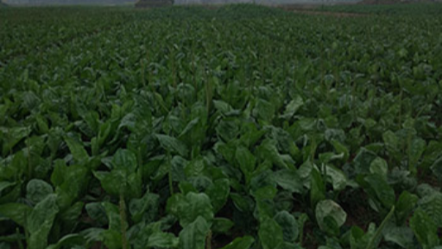
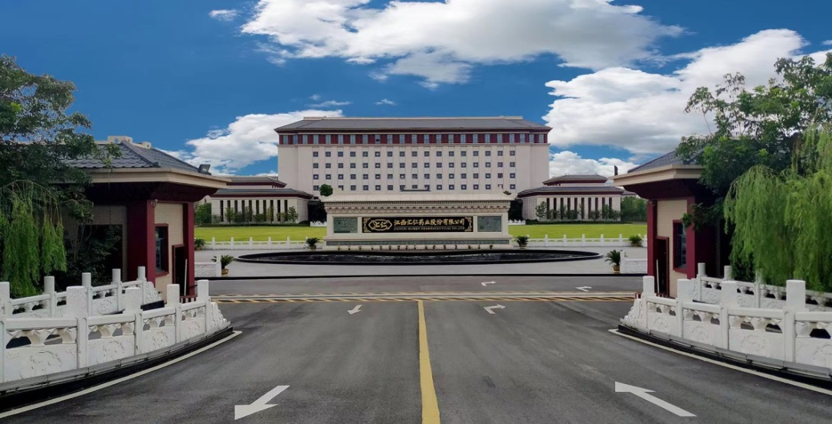
辐射区包括南昌市全境及周边地区共260000公顷的区域，可带动鄱阳湖经济带加快农业产业上档升级。辐射区应充分把握各自区位和产业结构特征，着眼种植结构调整和产业升级转型，着眼为区域农业产业现代化做出更大贡献，同时与核心区有效联动，逐步加大科技贡献的比重。从而带动农业经济发展，带动农民增收，提高农民生活水平和生活质量实现科学和可持续的发展。
图12 江西汇仁药业有限公司及车前子种植基地

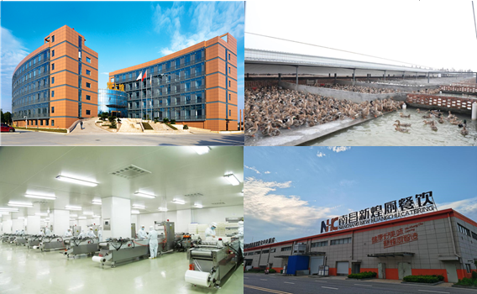
图13江西煌上煌集团
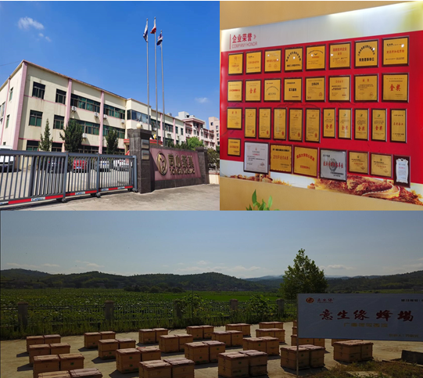
图14 同心紫巢及广昌养蜂基地

（三）核心功能
重点建设调整后的四大产业园。

1. 创新创业产业园
创新创业产业园位于小蓝，占地1600公顷，创建了科技企业孵化器，孵化功能是构成园区扩散能力的核心要素，园区通过帮助企业技术联姻、政策扶持、申报相关科技项目、提供参与创业管理。
在园区内优先发展现代农产品加工业，发挥江西的农产资源优势，实现工农联结，城乡联动，通过园区内农产品加工企业的发展推动江西由农业大省向工业大省、农业强省、经济强省迈进的枢纽。现依据资源禀赋和区位优势，围绕本地产品优势、特色农产品和市场需求发展农产品加工业，形成了一批特色鲜明的生物高技术产业区、农产品加工产业区。
园区的煌上煌集团有限公司是皇禽酱鸭深加工企业，早在1999年，皇禽酱鸭就被中国食品工业协会誉为“全国第一家独特酱鸭产品”，自2014年在主板上市，股票代码（002695），皇禽酱鸭被认定为绿色食品、江西名牌产品、中国驰名商标产品。
煌上煌集团有限公司经营范围包括许可项目：食品互联网销售，道路货物运输（不含危险货物），水产养殖，家禽饲养，企业管理，国内贸易代理，外卖递送服务，互联网销售，农副产品销售，油料种植，林业专业及辅助性活动，林业产品销售，食用农产品初加工，食用农产品批发，国内货物运输代理，普通货物仓储服务，道路货物运输站经营，信息技术咨询服务，水产品批发，食用农产品零售，农业机械销售。
江西汇仁药业有限公司，公司拥有完善的质量管理体系和制造系统。汇仁一直秉承“道地、道法、道德、做精品，爱岗、爱业、爱人、汇仁心” 的质量方针，以“成为中国制药行业高品质典范，成为可信赖的健康产品智造者”为目标强化质量管理，精选道地优质药材、采用传统炮制工艺、利用现代化智能技术、发扬工匠精神，致力于为消费者提供安全、有效、高品质的产品。汇仁新生产基地Ⅰ期投资约6亿元人民币，其中投资8000万元升级改造智能制造，建成了6个数字化车间（包括饮片车间、提取车间、口服液体制剂车间、口服固体制剂/丸剂车间、立体化自动仓库），引用智能化仪器设备162台/套。车间核心硬件全部按行业领先的原则整机引进，关键技术与德国西门子等著名工业厂商合作，实现提取生产流程和装备的自动化、质量控制的信息化等。汇仁“智”造以中成药数字化提取车间及制剂车间、智能化仓库为主要载体，针对中成药生产工艺流程和装备特点，以关键的中药提取制造、质量控制环节信息化为核心，以生产调度计划信息、物料管理追踪、工艺执行、现场控制及数据获取、电子记录、质量监控与放行、物流管控、设备及能源管理等系统的端到端数据流为基础、以MES系统为中心的网络互联为支撑，从智能装备、自动化控制、在线质量检测、制造执行、信息化管理等方面进行了全方位设计，构建先进的中药智能制造体系。汇仁也成为全国首家将西门子公司MES系统运用于中成药生产的企业。中药材实行产地化合作种植与收购模式，同时制定了各类物料和成品高于国家药典标准的内控标准，确保产品安全、有效、均一、稳定。未来几年，公司将陆续投入5亿元资金，持续进行高品质产品制造的研究，将公司产品打造成行业高品质的标杆典范。
南昌同心紫巢生物工程有限公司成立于2007年，注册资本3500万元，以“立足生命科学，传播健康文化”为企业宗旨，立足大健康产业，主营灵芝产品、蜂产品等营养保健食品。2019年同心紫巢产值2000万元，销售收入1950万元，上缴税收130万元；2020年产值2500多万元，销售收入2400多万元，上缴税收170多万元；2021年产值4200万元，销售收入4000万元，上缴税收180多万元。
同心紫巢与进贤、乐平等养蜂合作社有很好的合作关系，其合作社在册人员累计达到1200人。公司每年采购的蜂胶、蜂蜜等农产品原料500万元以上，相当于为农户增收500万元/年。
2018年公司获得了“一种高黄酮含量蜂胶的超临界CO2萃取方法”的专利技术，并且公司2019至2020年对该技术进行了成果转化，实现了产业化生产。该项目总投入640多万元，本项目实施期内预计完成累计总产值2200万元，累计产品销售额2005.54万元（含税），累计净利润166.51万元，累计纳税总额130.62万元。

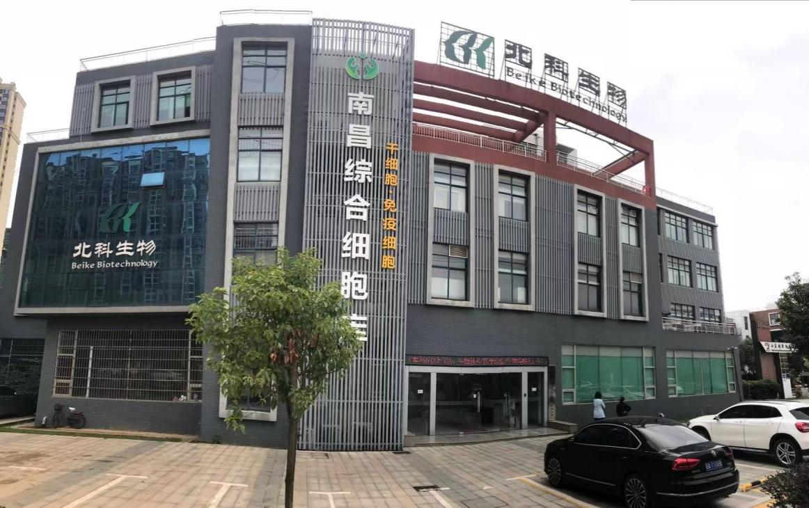
图15 北科生物
江西北科协和生物科技有限公司，江西北科协和生物科技有限公司成立于2015年10月27日，注册地位于南昌小蓝经济技术开发区汇仁大道266号2栋，法定代表人为胡隽源。经营范围包括生物技术领域内的新产品、新工艺、新技术的研究开发及成果产业化；生物医疗技术的基础研究与开发；干细胞技术的研究开发；免疫细胞技术的研究开发；细胞资源的储存；生物工程技术项目承包、技术转让、技术咨询；医院管理咨询服务；实业投资；国内贸易。（依法须经批准的项目，经相关部门批准后方可开展经营活动）江西北科协和生物科技有限公司对外投资2家公司。
这些企业都反映了园区农产品加工业和生物医药产业正处于蓬勃发展中。到2025年，园区将聚集规模以上涉农企业30家以上，产值预计将达到80亿元以上。

2. 综合服务产业园
综合服务产业园位于南昌市银三角开发区，占地面积970公顷。园区内主要有饲料加工、种业、园区管委会及科技服务中心。
（1） 饲料加工
园区农产品饲料加工包括江西赣丰肥业股份有限公司、南昌海大生物科技有限公司等企业的加工集群，其中江西天佳实业，天佳企业旗下有两家具有独立法人的股份制的子公司：江西天佳实业有限公司、江西天佳动物药业有限公司。天佳企业充分利用生物技术，把研制和开发饲用生理调控剂和药物添加剂制剂技术作为科研主攻方向，先后生产出饲用生理调控剂和药物添加剂系列产品，两家公司均为民营高科技股份制企业。 公司技术力量雄厚，科研实力强劲。目前公司现有员工90%以上具有大学本科以上学历，其中博士研究生和硕士研究生占40%。近年来，公司先后与中国农业大学、华南农业大学、江西农科院、江西农业大学等国内外大专院校和科研单位建立广泛的技术合作与交流。公司充分利用在生物技术研究上的优势先后在动物抗应激剂、免疫增强剂、动物营养保健品和药物添加剂制剂技术等多个领域处于国内领先水平，填补了江西省在这一领域的空白，是江西省内唯一具备生产这类产品能力的企业。公司还独自研发的具有自主知识产权的生理调控剂系列产品——添加安肽，填补了国内的空白，产品己远销广东、四川、河南、湖南等十几个省市自治区及东南亚市场。 江西天佳实业有限公司为ISO9001和ISO22000双认证单位，主要承担饲用生理调控剂系列产品的生产；江西天佳动物药业有限公司也已通过兽药GMP认证，主要承担药物添加剂的生产。
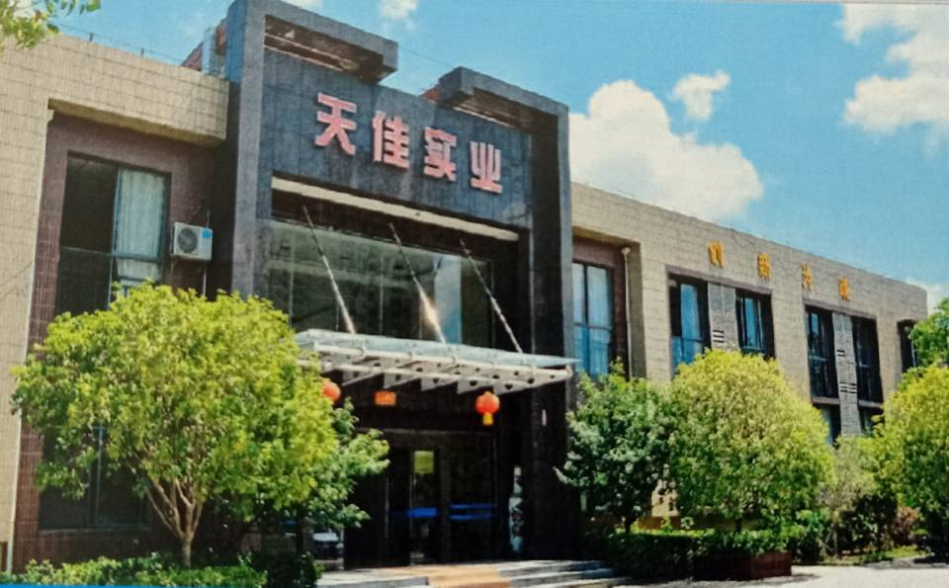
图16天佳实业
江西赣丰肥业股份有限公司是集新型肥料研发、生产、销售、农业技术服务为一体、具有高科技含量的现代农业肥料生产企业，先后承担了农业部科技成果转化项目“新型含硫作物专用复混肥中试与示范”、国家农业科技成果转化重大项目“红黄壤改良型及土壤改良专用肥中试与示范”，新型肥料研发和生产能力处国内领先地位，已通过江西省高新技术企业认定。公司主导产品有五大系列70余个品种：即新型含硫复合肥、新型含硫含镁作物专用肥、林木肥、生态有机肥、有机无机专用肥，主要用于桉树、橡胶、烟草、香蕉、芒果、木瓜、菠萝、水稻、西瓜、柑橘、草坪等作物的种植，产品覆盖领域广，可针对不同作物，满足不同区。域对肥料营养的特殊要求。
南昌海大生物科技有限公司是广东海大集团旗下的全资子公司，公司位于银三角南昌国家农业科技园区。公司坚持“以科技为先导，以质量求生存，以服务促发展”的宗旨及坚持“用户利益第一”的原则，为广大用户提供最优性价比的产品，帮助农村养殖户走上快速致富路。
江西农望高科技有限公司，2016年入驻园区，是一家股份制科技型企业，为江西省优秀民营科技企业。前身是创办于1992年的江西赣研种苗中心，公司经营以杂交辣椒、豇豆为主的农作物种子，集科研、生产、销售为一体，以优质的种子及专业化的技术服务广大农民，是全国种业界知名企业。
农望公司立足科研，以市场为导向，研发适应市场需求的新品种。为此，公司成立20年来，共搜集、整理和保存了数千份优良的国内外辣椒种质资源，为辣椒育种奠定了坚实基础。公司每年投入销售额的10%以上做为科技研发费用，大力培养青年科技骨干。成立20年来，公司采用先进独创的生态育种技术，进行亲本改良和创新；应用预见性极强组合配制技术，能够根据市场需求及时推出市场所需要的优质品种，以满足广大的种植户、消费者的需求。迄今为止，公司已培育出近百个辣椒新优组合，均是自主研发的品种，拥有完全自主知识产权。其中，通过了国家农作物品种审定委员会鉴定的有2个，通过江西省农作物品种审定委员会审定的有14个，通过贵州省农作物品种审定委员会认定的有4个，通过湖南省农作物品种审定委员会审定的杂交辣椒品种有1个。
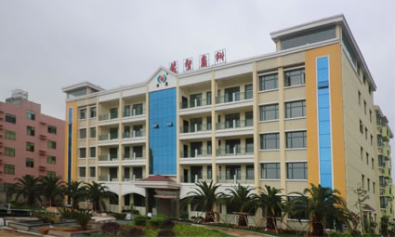
图17 农望高科
园区内将农产品加工企业与科研院所有机结合，通过江西省农科院蔬菜花卉研究所、江西省农科院园艺研究所、江西省农业科学院畜牧兽医研究所等科研机构，提升科技含量，为生产提供有力技术保证。到2025年，产值预计将达到10亿元以上。
（2） 全面加强管委会基础设施建设
园区管理委员会办公楼建筑面积1000平方米，位于南昌市银三角开发区。中心主要职责是贯彻落实上级政府的有关政策，负责农业科技园的行政资产管理；负责制定农业科技园的发展规划，并组织实施；负责园内土地的统一规划、开发和管理；对园内企业的经营活动提供服务与保障、进行指导和依法监督，配合有关部门搞好园内的招商引资、引智、项目洽谈和投资项目的审查、报批，对政府投资项目的资金使用实行监督管理。
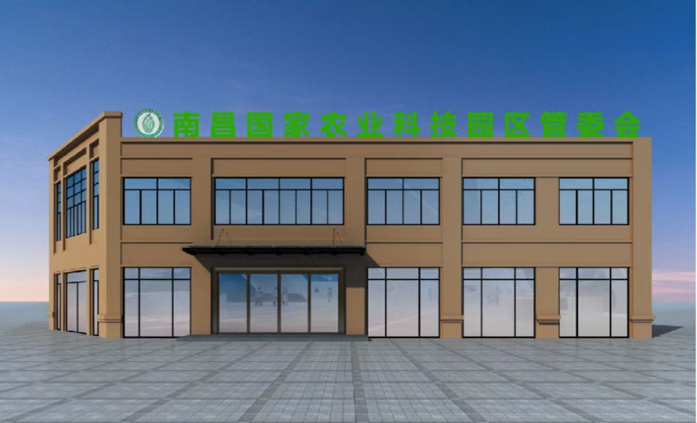
园区投资公司与南昌县城投合署办公，位于南昌市银三角开发区。主要职责是为新孵化高新企业提供强有力的资金支持，提供政策环境、税收优惠、土地政策等优惠条件，体现政府和市场的平衡关系。通过政府、企业和社会资本共同出资，引导社会资本投向农业及涉农的相关产业，给涉农企业提供融资、担保等相关金融服务；强化农村合作组织“统贷统还”金融服务机制。
图18管委会外观图
科技服务中心与企业共同承建占地面积10000平方米。以科技服务中心为平台，不断强化园区与江西科学院、江西省农业科学院、江西农业大学、南昌大学、江西省林业科学院、江西省畜牧技术推广站、江西省良种繁殖场等大专院校、科研院所和技术推广机构签订了技术合作协议。紧紧围绕农业发展方式转变和新农村建设需要，开展对种植业生产服务人员、畜牧和渔业生产服务人员、兽医服务人员、农机服务人员、农村经营管理人才、休闲农业从业人员、涉农企业人员等进行短期培训，示范推广绿色大米、特色养殖、农产品加工等先进实用技术。科技服务中心设有科技成果展示、试验检测平台、科技培训等功能。

3. 生态旅游产业园
生态旅游产业园位于黄马乡，占地面积2200公顷。园内包括蔬菜标准化生产区、设施栽培与露地栽培区、优质花卉苗木种植区和特色果品示范种植基地与采摘休闲区，形成布局合理、特色鲜明的园区格局。同时，还建成景观性休闲苗木植物园，包括樱花谷、海棠园、玉兰园、山茶园、槭树园、梅花园、月季园等12个现代观赏植物展示园，建设高科技智能温室1万多平方米，并投资发展家庭园艺养生植物。
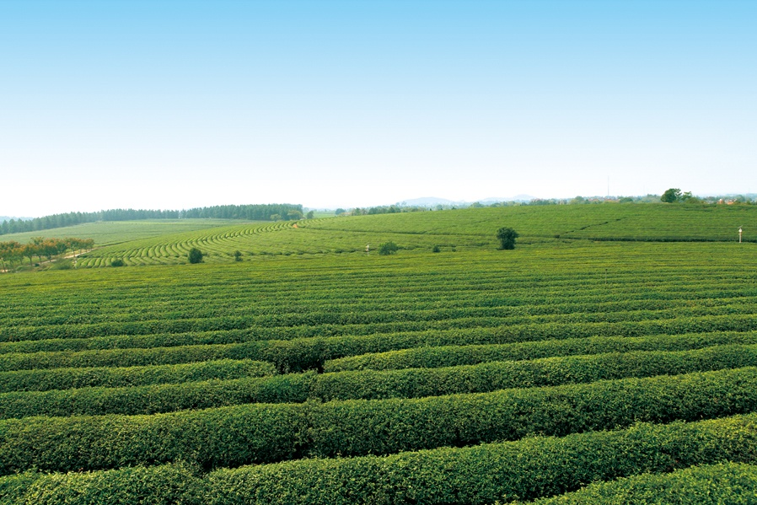
图19黄马乡有机茶种植基地
江西凤凰沟生态产业发展有限公司，位于江西省南昌县黄马乡，是江西省著名生态旅游景区，核心面积600公顷，离南昌市中心35千米，属典型的红壤丘陵地貌。古时，此地繁木丛林、花草芬芳、湖水纡廻，是名副其实的“桃花源”，后因明朝江南四大才子之首的唐伯虎“装疯卖傻，骑于凤凰，逃离宁王朱宸濠篡权谋反”的故事而得名“凤凰沟”。凤凰沟是国家AAAA级旅游景区、中国美丽田园、全国十佳休闲农庄、全国休闲农业与乡村旅游五星级园区、全国休闲农业与乡村旅游示范点、全国科普教育基地，也是江西省优秀新旅游景区、江西省摄影家协会创作基地、江西最大的户外婚纱摄影基地。“花开四季，醉美茶海”，凤凰沟秉承“生态、文化、休闲、科普”的理念，打造了“春华、夏荣、秋绚、冬媚”的特色生态景致，勾勒了“春歌、夏曲、秋韵、冬语”的美景胜地；茶海、湿地、绿树、湖泊、候鸟群绘成了一幅蓄满灵气的山水画；桑园、稻园、鱼塘、荷塘、菜园形成了一首淡雅别致的田园诗；茶文化博览会、蚕桑丝绸博览会、现代农业展示馆、农机展示馆、桑树品种园、地震体验馆构造出一座端庄厚重的科普圣殿。
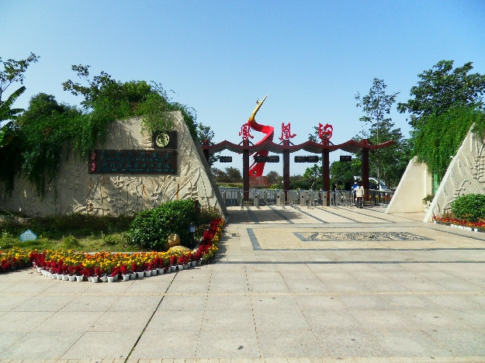
图20 4A级凤凰沟风景区
凤凰沟经过十年的发展，现已成为国家AAAA级旅游景区、首批国家级田园综合体试点单位、中国美丽田园、全国中小学生研学实践教育基地、全国十佳休闲农庄、全国休闲农业与乡村旅游示范点、全国休闲农业与乡村旅游五星级园区、江西省5A级乡村旅游示范点、全国科普教育基地、全国新型职业农民培育示范基地，也是江西省农业科技示范园、江西省优秀新旅游景区、江西最大的户外婚纱摄影基地。
江西金乔园林有限公司坐落在景色秀美的黄马生态农业走廊，公司苗圃致力于专业化培育园林绿化景观工程苗，突出“大规模、大规格、多品种、高档次、低成本”生产思路，创造了“成活、成型、成本、成景、成品”生产理念，逐步形成了“常绿、落叶、彩色”中大规格乔木为主，辅以新型花灌木容器苗、地被、竹类等多种类生产格局，积极探索庭院园艺（养生）植物的生产与营运，拥有标准化生产基地300公顷，200余个品种。集“景观工程苗及园艺植物生产经营、园林绿化设计、施工与养护”为一体，在产业发展与升级过程中充分发挥科技优势。江西金乔景观植物研究所，并先后投入1400余万元用于苗木新优品种的研发与景观植物移植的研究，目前在最具魅力的彩色树种中，汇集了槭树科品种20余个，并开创了功能绿化树种的研究，开发了抗热、抗污染的功能绿化树种棱角山矾。开创了功能绿化树种的研究，开发了抗热、抗污染的功能绿化树种棱角山矾。江西金乔园林有限公司的苗圃已经发展成为江西省规模最大专业化程度最高的苗圃之一，在全国具有较大的影响力，为江西省农业产业化经营品牌基地、曾评为全国十佳苗圃、全国优秀花木种植企业、全国特色种苗基地。
江西佳禾米业有限公司是一家以优质稻谷为主料，集大米研发、签约种植收购、储运物流、市场营销及品牌营运为一体的粮食加工企业。公司拥有现代化花园式的大米生产厂区近4公顷，年生产能力超过10万吨规模，有研发、管理、生产技术及营销人员近200名，是江西省粮食行业的重点企业及江西省农业产业化龙头企业之一，“樱花谷”并荣获江西省著名商标。佳禾米业旗下的两大品牌“贝禾”及“樱花谷”以其得天独厚的地理优势，所有大米产品都筛选江南优质稻谷进行生产加工，并花巨资引进当今世界上先进的加工设备，生产过程严格参照高标准的质量管理体系，从原粮的采购、储存、加工到成品的出库，每个环节都层层把关，确保产品品种纯正、质量优良，平均每年向市场提供安全无忧的放心大米3万余吨，产值1.2亿元。
园区内拥有多个蔬菜产业经验大户，其中：蔬菜制种基地400公顷，蔬菜种苗生产基地380公顷，在种苗生产区内布局建设1个工厂化育苗中心，蔬菜设施栽培示范基地100公顷；花卉苗木繁育基地200公顷；净菜加工配送中心和科技培训与技术服务中心占地40公顷。蔬菜标准化生产区，面积1000公顷，有茎、叶菜类，葱蒜类，根菜类，茄果类，瓜类，豆类等五大蔬菜种类，位于黄康公路以南，蓝园大道以东范围内，区内建设智能化玻璃温室、塑料大棚等生产设施对蔬菜种苗进行高科技设施栽培，结合露地生产，充分展示蔬菜设施栽培的先进技术；优质花卉苗木种植区面积1000公顷，分布于四个地块，包括南安桐树村花卉苗木示范种植基地200公顷，余家花卉苗木示范种植基地220公顷，沅西垄花卉苗木示范种植基地230公顷，以及高速公路以北和抚河支流以南的花卉苗木示范种植基地330公顷，其中花卉苗木种植、交易区，是集苗木生产、仓储、销售、青少年科普教育、旅游及生态功能于一体的花木生态园，建成花木产业发展的综合性园区，带动花木产业的发展；特色果品示范种植基地与采摘休闲区面积200公顷，有桔、梨、草莓、桑椹、桃，以及石榴、柚子、板栗、枣子、葡萄、柿子、枇杷、杨梅等40余个果树品种100公顷，主要引建设水果休闲采摘基地，开展农业与生态旅游相结合的示范。
园内植物资源丰富，人工栽培的多种花卉及中草药类野生植物，植物种类共计800多个，良好的生态环境，引来大量野生生物在此聚居，其中有省重点保护野生动物白鹭、绿鹭、牛背鹭和翠鸟、红尾伯劳等，绿树成荫、环境幽静、鸟语花香，植被覆盖率已达到85%以上。园区也是江西省农业公园、江西省青少年科普教育基地，每年约10万人次休闲旅游。到2025年，黄马整个生态旅游产业园区将达到50万人次，生态旅游收入达10亿元。

4. 现代农业产业园
现代农业产业园位于蒋巷镇，占地面积5900公顷，包括名优水稻苗木蔬菜等3900公顷、水产养殖区1600公顷和畜禽养殖区400公顷。园区水域辽阔，水产资源丰富，素有“渔米之乡”之美誉。南昌县是“全国渔业生产先进县”，水产品产量占南昌市的37%，占江西省的5.9%，居全省第2位。现代农业园区通过充分利用蒋巷镇独特的自然生态资源优势，整合现有现代农业休闲产业、候鸟湿地保护资源，以江西新汉光农业科技发展有限公司、江西国鸿集团股份有限公司和江西鄱湖实业有限公司等为引领的主导企业，形成新汉光农业生态休闲区和大田现代农业为主的都市休闲农业集合体，挖掘鄱阳湖和赣江的文化底蕴，建成生态农业与湿地科教、都市休闲为一体的现代农业产业，展现了“江西魅力乡镇”的崭新形象。
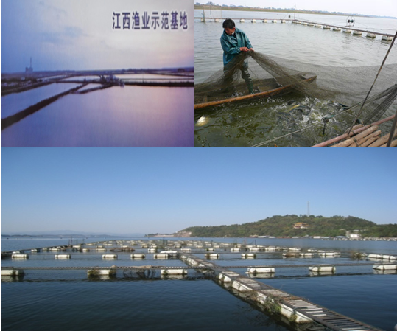
南昌市鄱阳湖农牧渔产业发展股份有限公司位于赣江之滨、鄱阳湖畔，距离福银高速公路蒋巷出口500米，距离南昌市区10公里， 距离昌北国际机场15分钟路程，交通十分便利。公司是以优质水产品养殖、加工、贸易为一体的民营股份制企业。2016年1月19日，公司在“新三板”挂牌上市，股票名称：鄱湖股份，股票代码：835786。公司通过推行科学化管理、标准化生产、健康化养殖，被认定为“淡水产品健康养殖示范基地”、“省级鄱阳湖生态农业示范基地”，“脆肉魭养殖技术”获得国家星火计划奖。为了促进养殖业的发展，公司牵头组建了全省首家经工商部门注册的农民专业合作社——南昌鄱阳湖裕丰水产品合作社，形成了“公司+合作社+养殖大户+基地”的新模式，养殖面积达3300多公顷。依托浩瀚鄱阳湖天然丰茂的水产资源，公司形成了养殖、加工、贸易一体化产业，已投资8500多万元，在南昌县蒋巷镇农副产品加工园区兴建了一座占地10公顷，建筑面积12000平方米，年处理3万吨鲜活鱼的现代化水产食品加工厂，建有600立方米恒温暂养池和30吨/日制冰车间、500吨低温冷藏库。公司加工生产的鲜活鱼系列、冰鲜系列、休闲鱼系列、调味品系列（鱼酱）和鱼糜系列等产品畅销省内外。公司获得了“江西省农业产业化省级龙头企业”、“江西省绿色有机食品优秀企业”“江西省绿色有机食品十强品牌”等荣誉，是中国渔业协会常务理事单位、江西省农业产业化协会副会长单位、江西省水产协会副会长单位。公司注册的“鄱湖”和“鄱湖骄子”商标，先后被评为 “江西省著名商标”。公司将始终坚持“用生态引领水产、以优质促进发展、靠诚信、将绿色奉献社会”的发展理念，为千家万户提供“绿色、生态、安全美味”的健康食品。

图21 江西渔业示范基地
江西国鸿集团股份有限公司是国家级出口食品生产企业、国家级农业产业化重点龙头企业，国家级农业综合开发重点项目企业和国家级无公害生猪标准化生产基地、国家商务部定点出口基地、国家商品猪活体储备基地、南昌市“政府菜篮子重点工程”实施单位，江西省“十百千”工程龙头企业，是江西省重大项目——大型生猪屠宰加工项目、精深加工项目实施企业、国家级星火计划项目承担单位，国家农业标准化示范区单位，商务部中央储备肉监测系统定点采集信息单位，中国肉类协会（理事）单位。作为农业产业化国家重点龙头企业，国鸿集团形成了生猪养殖、自营出口、屠宰加工、连锁销售的产业链。
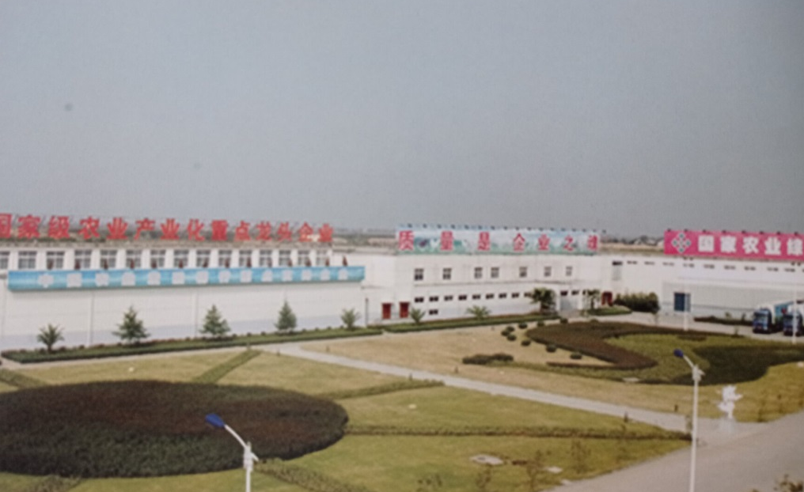
图22 国鸿集团

南昌智慧大田农业科技发展有限公司是一家最新引进的农业高科技企业，本着“立足南昌、面向全省、链接全国”的原则，以南昌县蒋巷镇水稻等基础资源优势条件和国家数字种植业创新中心、江西省农业信息化工程技术研究中心等指导单位技术服务为依托，项目建设围绕南昌县水稻粮食种植生产实际应用，利用大数据、云计算、物联网等先进技术，实现水稻粮食生产的农机、农艺与农信的深度结合，建立数字农业技术支撑规范、集成应用模式，引领农业产业发晨实现信息化、数字化、智能化转型升级，推动南昌县农业产业数字化发展，促进南昌县一二三产业融合发展。
公司项目建成后，南昌县水稻生产效率将提高40%以上，单位面积产量预计提升12%以上，水、肥、药等农业投入品使用降低15%以上，将实现水稻种植生产加工物流——销售产业链全过程信息化、数字化以及智能化，以项目建设地点为核心，建立可看、可用、可复制、可推广的数字农业发展路径，形成以点带面的示范效应，推动并加速南昌县、南昌市乃至江西省农业现代化发展，打造数字农业的“南昌样板”，成为全省乃至全国数字农业的领头羊、排头兵，提供可复制可推广的经验模式。
本项目打造建设南昌县国家数字种植业创新应用基地（水稻）面积共900公顷，辐射带动面积超过2000公顷，除项目实范所在基地外，还可带动整合周边农民合作社、农业企业和水稻种植大户。本项目结合南昌县良好的产业基础和技术优势，本项目主要建设内容由软件系统建设、项目硬件设备购置构成，其中软件系统建设包括生产资料电商平台、农业生产金融服务平台、农业生产保险保障服务平台、农业生产数字化管理平台、农机作业数字化服务平台、农产品溯源服务平台、农产品品牌化输出及交易平台、农业生产监管服务平台、软件系统集成及数据接口开发及数摇服务等59套系统及平台构成。项目硬件设备购置包括农业物联网设备、智能农机物联网设备、灌减控制设备、图像采集设备、产品溯源及打印设备及耗材、智能指挥中心配套硬件、系统硬件资源设备等。
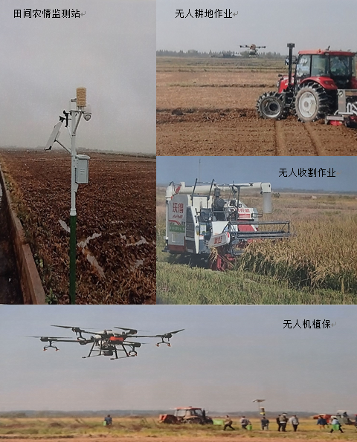
图23 南昌智慧大田数字种植业创新应用

祥橱实业有限公司是集味品研发、生产、销售于一体的农业产业化省级优秀龙头企业，主要生产销售“祥橱”牌系列调味品及食用油，品种齐全，设备完善。
公司占地60余亩，厂区湖光水色，生态环境好，生产无工业污染。公司研发生产的胡椒粉、鸡精、鸽精、食用油等11大系列100多个品种以庞大而稳定的销售网络和快捷的配送系统，畅销江西、湖南、湖北、上海、深圳、安微、广西、广东、云南、山东、四川、哈尔滨等15个省市地区，并远销香港、新加坡、澳门等地，与沃尔玛、家乐福、大润发、上海世纪联华等国际一线超市建立了长期合作关系，年销售量年增40%以上。
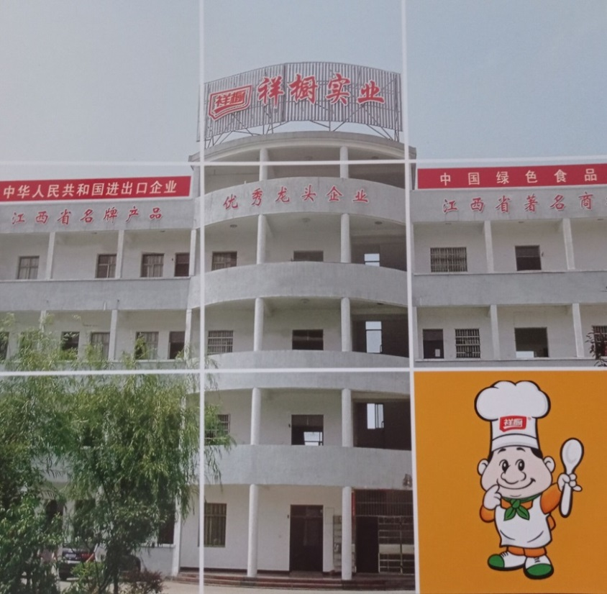
图24 祥厨实业有限公司
“祥橱”品牌和产品先后被有关部门授予“江西省著名商标”和“江西省名牌产品”；同时被政府有关部门评为“下岗工人再就业基地”；目前已安排下岗工人100多人，占职工总人数的50%。取得了良好的社会效益：被江西省委、省政府授予“江西省农业产业化优秀龙头企业”；获得江西省出入境检验检疫局审批为“中华人民共和国进出口企业”；被中国绿色食品发展中心核准认定“祥橱”鸡精和麻辣系列产品为“中国绿色食品A级产品”。
到2025年将新建扩建厂房、仓库、办公楼5000余平方米。本着“人无我有、人有我优、创新求进”的原则，坚持“质量第一、名牌战略”的方针，力扛“调味专家”的大旗，不断壮大 “祥橱”品牌，把“祥橱”打造成调味品行业的知名品牌。

五、重点任务
为实现南昌县农业科技园区“十四五”建设目标，设定如下重点建设任务及其应实现的相关任务指标。

（一）集聚创新资源，构建创新体系
科技创新是现代示范园区发展的不竭动力。园区建设将打破国有和民营的界限，通过“市场拉动、政府推动”的方式，把现有农业科技机构整合到南昌国家农业科技园区中，并充分发挥其聚集效应；在积极引进国内外优秀科研成果和先进适用技术的同时，制定优惠政策，加强与中国农科院、中国农业大学、江西省科学院、江西省农业科学院、江西农业大学、南昌市农科院等高等院校、科研院所的联系与合作，提高南昌市农业研究开发的水平；建立科研、推广、开发一体化的新型农业科研体制，鼓励和帮助园区内的农业产业化龙头企业建立自己的研究开发机构，优先引导和支持园区企业承担科技成果产业化项目、试验示范性基地建设，努力提高园区企业的科技创新能力，逐步使企业成为园区技术创新的主体。

（二）培育创新主体，聚焦主导产业
园区以核心区科技创新实力和信息服务能力发展4大主导产业，以示范区特色农业新品种、新技术基地示范应用发展4大主导产业，以辐射区新技术、品种、产品推广运用发展4大主导产业。这4大主导产业为绿色种养殖业、生物高技术产业、农产品加工物流业、生态旅游产业。

1. 绿色种养殖业
依托园区得天独厚的生态优势、资源优势、产业优势，在稳定发展粮食生产的前提下，大力发展特色蔬菜、花卉和苗木种植，精心打造成独具特色的新型园艺生态产业园区；大力发展水产养殖，精心打造渔业示范园；大力发展畜禽良种的培育，精心打造高技术含量的畜禽养殖产业园。更加合理的科学规划各镇产业布局，优化产业结构，推进优势农产品生产向优势产区集中，使当地特色种植业板块不断扩张，扩大园区农业发展的优势，规模效益充分显现。积极推广生态农业技术，逐步降低化肥、农药使用量，尽量减少添加剂的使用，逐步改善农产品产地环境质量，提升农产品品质。
积极推动高标准农田建设。根据新一轮《全国高标准农田建设规划》，按照农业高质量发展要求，更加精准落实落地“藏粮于地、藏粮于技”国家战略。以提升粮食产能为首要目标，聚焦永久基本农田保护区、粮油产业和蔬菜产业种植区等重点区域，统筹整合资金，加大投入力度，完善建设内容，加强建设管理，突出抓好耕地保护、地力提升和高效节水灌溉，开展高标准农田建设，加快补齐农业基础设施短板，提高水土资源利用效率，切实增强农田防灾抗灾减灾能力，并结合园区农业机械化，积极实施高标准农田宜机化改造，提高农业综合生产力、确保粮食安全、农业节本增效。
粮食产业：重点在塘南镇、泾口乡、幽兰镇、南新乡、蒋巷镇、向塘镇、冈上镇、广福镇等乡镇。到2025年，实施高标准农田建设6万公顷，占园区耕地面积的90%以上。
蔬菜产业：重点在蒋巷镇、南新乡、塘南镇、泾口乡、幽兰镇、向塘镇、黄马乡等乡镇打造一批蔬菜示范基地，继续推动塔城乡、武阳镇、三江镇、银三角管委会等蔬菜优势产区及其他乡镇同步发展，建设环南昌绿色蔬菜产业带，确保南昌市“菜篮子”优质蔬菜的供应。
水产养殖业：重点抓好南新、蒋巷、塘南、泾口、幽兰、塔城、向塘等乡镇的以网箱养鳝、龟鳖类、鳜鱼、小龙虾、鲈鱼、黄颡鱼等为主的特种水产养殖产业。到2025年，水产品产量达6万吨。
生猪产业：形成以南新、蒋巷、幽兰、武阳、向塘、广福、冈上等乡镇为重点的生猪生产力布局。到2025年，力争肉类产量达10万吨。
到2025年，绿色种养产业产值将达18亿元，增长19.76%。

2. 生物高技术产业
分布于小蓝经济开发区南部及蒋巷、黄马等核心园区，拥有一大批高新技术企业、上市公司和国家龙头企业，其中规模以上公司100余家，含生物医药、生物制品、医疗器械等。
主要集聚了汇仁药业、同心紫巢、人之初、煌上煌、国药集团、三鑫医疗、北科生物、华清博恩等企业36家，基本形成了专业化分工、上下游产品配套的产业发展格局。主导产品为现代中药、原料药、兽药、医疗器械等。未来目标是建设成为国内领先的中药及保健品研发生产基地和原料药出口基地。
大力发展生物高技术产品电商产业，充分利用现代信息技术手段，整合供应链各个环节，加大线上渠道销售。2017年煌上煌首家E派无人智能店开业庆典在南昌万达茂购物广场盛大举行。无人店由fxbox函数空间提供热力图分析、图像识别、面部识别、RFID等技术支持，能够对货品的销售做好精准记录，每天自动生成科学的补货订单，真正做到让店家成为新时代的“甩手掌柜”。
到2025年，生物高技术产业产值将达30亿元。

3. 农产品加工物流业
农产品加工业是以人工生产的农业物料和野生动植物资源为原料进行的工业生产活动，位于银三角、小蓝、向塘地区。在园区内优先发展现代农产品加工业，发挥江西的农产资源优势，实现工农联结，城乡联动，通过园区内农产品加工企业的发展推动江西由农业大省向工业大省、农业强省、经济强省迈进的枢纽。现已在南昌国家农业科技园区依据资源禀赋和区位优势，围绕本地产品优势、特色农产品和市场需求发展农产品加工业，形成成了一批特色鲜明的农产品加工产业带和加工区。
壮大农业产业化龙头企业。重点培育产业链条长、产品附加值高、品牌影响力大、带动性强的龙头企业，引导和支持龙头企业采取兼并重组、股份合作、资产转让等形式组建大型农业企业集团，鼓励企业挂牌上市，打造知名企业品牌。引导龙头企业将标准化、品牌化贯穿于企业生产、加工、流通全过程，支持有条件的龙头企业建立企业研发中心。建立健全质量标准体系，推行企业标识、产地标识和品牌标识，提升乡村产业质量水平和品牌效益。加强龙头企业负责人培训，围绕经济形势、产业政策、技术装备、企业管理、典型模式等，对各级重点龙头企业负责人进行培训，开展交流研讨，帮助龙头企业负责人开阔视野，提高现代管理水平。
集聚了可口可乐、百事可乐、天津宝迪、福建达利、煌上煌、绿滋肴、湖南绝味、人之初等相关企业78家，主导产品为烤卤制品、碳酸饮料、营养米粉。未来目标是建设成为全国领先的“绿色食品”产业基地。到2025年，新增培育国家级农业龙头企业2家，省、市级农业产业化龙头企业30家。
到2025年，农产品加工物流产业产值将达50亿元。

4. 生态旅游产业
在园区中，充分利用蒋巷镇、黄马乡两个特有的地域优势和自然属性，打造一个集休闲、观光、科技集成示范、现代农业体验和科普教育一体的现代生态示范园。“江西魅力象征——蒋巷生态农业与湿地科教旅游区“整合鄱阳湖候鸟湿地保护，现代农业休闲产业，形成了AAAA级生态休闲景区。拥有园区龙头企业江西国鸿集团有限公司建设的农业观光休闲区、高梧陶村新农村建设示范观光区、鄱阳湖南矶山湿地生态体验区。园区“全国生态乡镇——黄马乡”示范区建有两个省级现代生态示范园，分别为风凰沟风景区和白虎岭风景区，其中凤凰沟景区建设面积为8平方公里，由生态茶叶展示园、观赏植物展示园、蔬菜瓜果展示园、果业展示园、高效蚕业展示园、水产展示园、生态养猪展示园、农作物品种展示鉴定站和农机展示馆等组成。白虎岭风景区因其森林覆盖率（93.1%），涵养了大量水源，所以栽种了大量的有机茶和大棚蔬菜等经济作物，同时每年春季满山遍野绽放的樱花吸引方圆百里的人们前来旅游观光。
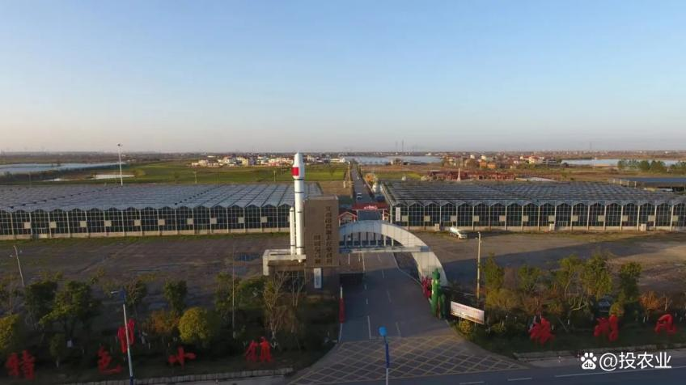
图25 印智农业大门
江西印智农业科技发展有限公司，经营范围包括许可项目：家禽饲养，餐饮服务，住宿服务，旅游业务，粮食加工食品生产，水产养殖，道路货物运输（不含危险货物），食品互联网销售，以及技术服务、技术开发、技术咨询、技术交流、技术转让、技术推广，蔬菜种植，水果种植，会议及展览服务，休闲观光活动，专业设计服务，教育咨询服务，组织文化艺术交流活动，食用农产品初加工，广告制作，广告发布，广告设计、代理，酒店管理，旅行社服务网点旅游招徕、咨询服务，信息咨询服务，食用农产品批发，新鲜水果批发，新鲜蔬菜批发，水产品批发，鲜肉批发，日用品批发，食用农产品零售，普通货物仓储服务，粮油仓储服务，集贸市场管理服务，互联网销售，初级农产品收购，谷物种植，农作物秸秆处理及加工利用服务，谷物销售。
通过近几年的建设逐步创建了印智农业的合作模式：一是基地农民成为企业工人，实行工厂化管理和种植模式；二是公司以露天土地入股，农户种植蔬菜或者饲养土鸡，以上土地入股按总收入的股份分红；三是与农户共同建立生产基地，主要是针对温室大棚种植。提供农业生产培训、种植计划，负责安排工人维修设施设备。农户负责蔬菜种植、销售，生产和经营风险按合同规定分担。该模式既有利于农业生产又是一个很好的科普教育培训基地。
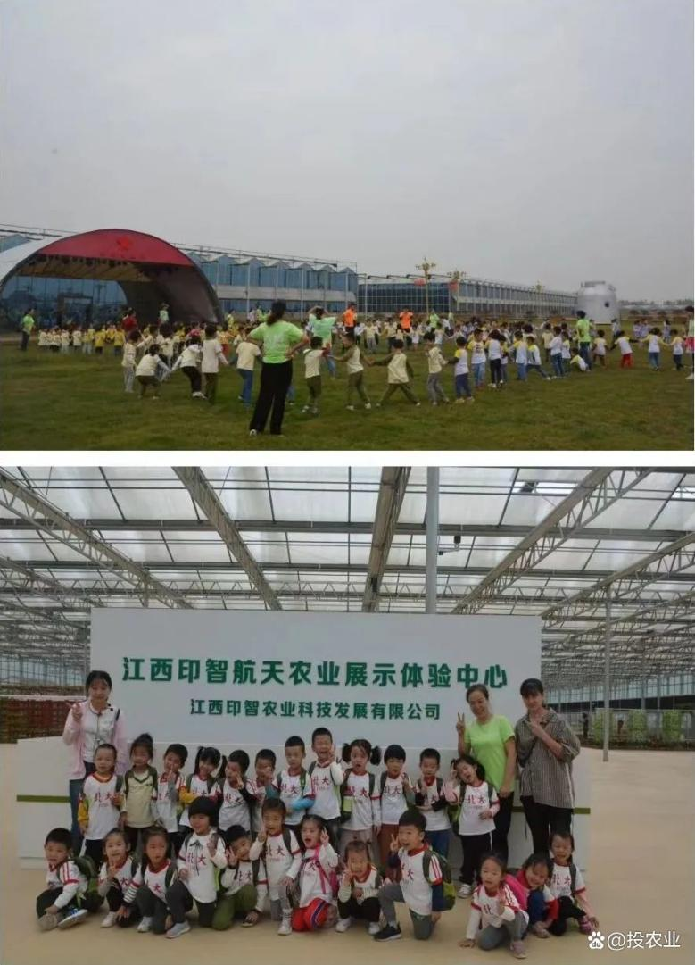
图26 印智农业旅游科普
通过科技进步为支撑，集加工、种养、研发、孵化于一体，突破产业界限，实现专业化生产、区域化种植、集约化经营和企业化管理，使园区成为区域农业产业化发展的“加速器”和特色农副产品附加值显著提升的农业效益“放大器”。培育和孵化一批在国内外具有竞争力的科技型农业企业及产业体系，成为培育农业企业、农民创业的“孵化器”。
要打破部门、地区、行业和所有制界限，以组织动员和优惠政策扶持南昌市现有的一批龙头企业做大、做强，引导鼓励支持工业、商业、粮食、外贸、农业各部门以及科研单位、大专院校进入园区，创办农业产业化龙头企业。积极支持龙头企业的产品出口，外贸部门要积极向上申报和争取。对龙头企业经营所需的进口物资、农用生产资料等，有关部门应予以优先保证。对创办龙头企业、农产品专业批发市场所需的生产经营场地，土地部门要列入土地和用地总体规划和建设用地年度计划，并优先审批。对龙头企业所建立的生产基地，有关部门要积极给予支持。计划新建及引进20家龙头企业和高新技术企业。
通过健全的人才培养与技术培训体系，使园区成为现代农业实用技术人才、创业人才、致富能手与科研人才的“培训基地”和农村科技特派员、农业技术人员的“专家大院”。
到2025年，生态旅游服务产业产值将达10亿元以上。
通过四大产业的打造和四大产业园的建设，使园区成为现代农业技术集成创新的“展示窗口”、休闲农业观光度假的“城市后花园”。

（三）多措并举发力，实现融合发展
一是组织制度创新，推进城乡融合建设。将八一乡、莲塘镇、富山乡、东新乡作为城乡融合示范区。政府相关部门要深化农村土地制度改革，完善农村承包制度，加强农村土地承包经营权确权登记颁证成果运用。开展新一轮农村宅基地改革试点，建立健全放活宅基地和农民房屋使用权的具体办法。实施农村集体经营性建设用地入市制度，探索农村集体建设用地与国有土地同地同权同价，推进集体经营性建设用地使用权和地上建筑物所有权房地一体、分割转让，健全农村用地保障机制。到2025年实现园区土地规模化经营率达80％以上，土地出让收益用于农业农村的比例达到55％以上。
二是加快产业融合，推进产业延伸。深度融合休闲农业和乡村旅游、农耕文化、传统手工业、农业社会化服务、农业废弃物综合利用、养生养老、生态餐饮、农村物业管理等新产业新业态，实现农业多业态发展。以板桥食品工业园为核心，引导农产品加工企业向食品工业园集中，打造农产品加工产业集群，进一步优化布局。要构建生产体系、产业体系、经营体系，促进产业延伸。要鼓励企业做大做强，打通从农产品生产延伸到加工、仓储、物流、销售等环节，形成产业体系。
三是做精做优乡村旅游业。重点依托黄马乡乡村自然生态、凤凰沟景区、金乔园林等资源优势，建设集现代农业、休闲旅游、田园社区于一体的田园综合体，实施休闲农业和乡村旅游精品工程，深入挖掘赣鄱文化、桑蚕文化、乡贤文化及民风民俗，实现健身、养生、养老、科普研学、美食购物、生活体验等多功能多维度融合发展，持续推动乡村变公园、农房变客房、农产品变商品。重点打好“乡村”牌，做好“旅游＋农业”文章，以全域旅游发展为引领，扶持发展特色旅游镇、特色旅游村示范点，依托特色农业基地，建设特色民宿、森林人家、休闲农庄、乡村酒店，发展农家乐、渔家乐、牧家乐、林家乐等，做大做强乡村旅游产业链。强化“农业＋互联网”大数据智能化的融合，推进乡村旅游标准化、规范化，完善接待等级划分与评定标准，开展乡村旅游市场秩序综合整治。到2025年，园区乡村旅游年接待游客量50万人次，实现旅游年收入10亿元。

（四）转变生产方式，实现绿色发展
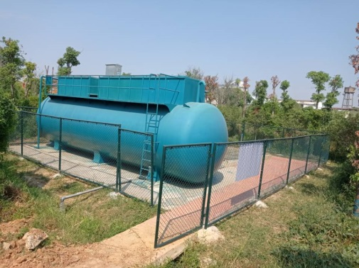
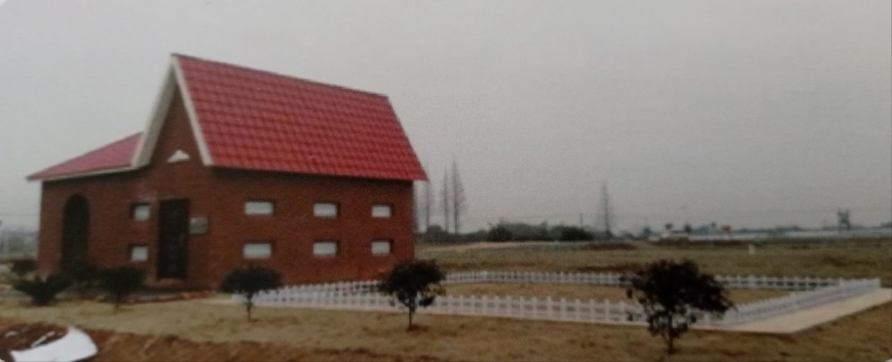
推进绿色清洁生产，进一步提升畜禽粪污资源化利用率。秉持“生态环保、绿色发展、循环养殖”的发展理念，坚持“源头减量、过程控制、末端利用”的治理路径，深化畜禽养殖场污染治理和病死动物无害化处理，以规模养殖场为重点，以农用有机肥和农村能源为主要利用方向，构建种养循环的可持续发展模式，引导规模养殖场优化布局，完善畜禽养殖资源化利用设施，大力提高畜禽废弃物资源化利用水平。探索建立畜禽废弃物资源化利用市场化机制。加大“低小散”企业整治力度，实现行业结构合理化、区域集聚化、企业生产清洁化、环保管理规范化。大力推广芬芳环境工程有限公司污水处理装置，到2025年，污水处理站将建立100座，畜禽粪污资源化利用率达到90%以上。
图27 芬芳环境污水处理站
以耕地地力评价和测土配方为依托，以减少农药化肥施用量为目标，加快推进测土施肥技术，病虫害统防统治和绿色防控技术，加大配方肥和商品有机肥推广力度，重点做好茶叶、水果等有机肥替代化肥行动，采取农作物生长关键时刻集中施药措施，实现农药化肥用量持续平稳下降，减少农业面源污染，促进农业绿色发展。
加强农作物秸秆综合利用，突出农作物秸秆肥料化、饲料化、基料化、能源化、原料化等“五化”利用，培育壮大秸秆产业化利用主体，开展区域性秸秆综合利用试点示范，集成推广经济适用的秸秆资源化综合利用模式。结合土壤有机质提升、化肥减量化行动等，加强秸秆就地还田利用。积极推进农资废弃物回收利用，开展可降解地膜试验示范，加快标准地膜推广应用。建立农资包装废弃物贮运机制，回收处置农药、化肥等农资包装物。到2025年，农作物秸秆综合利用率达到90%以上，各类农资包装废弃物回收率达到90%，无害化处理率达到100%。

（五）应用信息技术，助力智慧发展
实施数字乡村战略，推进农业智能应用，提高园区的“软实力”。加强管理人员业务技术培训，积极鼓励农产品电商发展，发挥现有的物联设备、技术，做好农业生产的监测预警；积极开展“智慧农田”、“智慧茶园”、“智慧果园”建设，运用农业大数据、人工智能、智能制造和机器人技术，围绕种植、肥药施用、采摘、生产加工等产业各环节，实施全程数字化、机械化和智能化。促进农村信息化基础设施、政务服务、综合治理等水平稳步提升。
大力推广南昌智慧大田发展有限公司和南昌县蒋巷瑞田专业合作社的智慧农业解决方案。用智慧农业打造乡村产业，助力乡村振兴。大田农社自主研发的智慧农业管理云平台“大田云™SAMS”旨在推动我国农业智能化生产。通过物联网设备和信息系统采集气象、土壤、水质、作物长势、病虫害、地理位置数据及生产信息上传至“大田云™SAMS”，运用大数据分析和AI技术，为农业生产提供精细化种植、标准化生产、智能化控制、数字化管理、病虫害预警、全程可视化溯源、溯源农产品销售生态型服务平台；为政府产业大数据平台建设、美丽乡村建设提供智慧管理解决方案。
到2025年，建设智慧农业示范基地10个，推动大数据智能化为现代农业服务。

（六）引进培育结合，发展职业农民
南昌国家农业科技园区的发展离不开大批科研、推广、开发、管理等方面的专门人才。南昌市将建立灵活的机制，把培养人才和引进人才结合起来，同步进行。首先要积极创造条件，引进一批省内外知名的专家学者，帮助他们到南昌国家农业科技园区开展新技术、新产品的试验示范，真正从物质和生活待遇上形成重视农业、尊重知识和尊重人才的社会风气，为他们施展才华创造更好的条件。其次要采取有效措施，加强现有专业技术人员的继续教育与培训，使其知识不断得到更新，尽快改善农村生产第一线的科技人员的工作生活条件。最后大胆选拔和放手启用那些勇于开拓、善于经营、在实践中成长起来的各种农村能人，鼓励他们以个体、私营、联营、承包、租赁、股份合作等各种形式创办龙头企业，带动科技园区的发展。
大力培训新型职业农民，探索多样化人才培养模式，建立自主培养与人才引进相结合，学历教育、技能培训、实践锻炼等多措并举的农村人力资源开发机制。以专业大户、家庭农场经营者、农民专业合作社带头人、农业工人、雇员、农村经纪人、村级动植物防疫人员、农机操作员以及从事乡村旅游及农村电商的人员作为新型职业农民培育对象，构建与农业农村现代化相适应的人才培养模式。制定农村人才培养和评价标准，因材施教进行课程设定，开展人才评价与认定工作。运用移动互联网等信息化手段，创新在线培训、管理考核、跟踪指导服务等新型人才培养和服务方式。制定多层次、多形式的新型产业人才培训体系。到2025年，组织现代农业科技培训农民16000人次，培育新型职业农民2000人，培养农村一二三产业发展人才500人，培养农村电商经纪人100人，提升农村劳务经纪人职业化、专业化水平，推进农村劳动力有序化、组织化、规模化转移就业。

（七）完善市场体系，拓展融资渠道
努力探索新的农业投融资形式，完善农业投融资体制，建立农业信贷担保基金，实行土地使用权抵押贷款制度，为南昌国家农业科技园区的发展创造良好的外部环境和平等竞争的条件。同时，要积极抓农村经纪人队伍建设，发展购销中介服务组织。对于那些带头闯市场的农民经纪人，市、县（区）两级政府大力扶持，在政治上给予地位，在税收、经营场地等方面，提供必要的优惠支持，并采用举办培训班等多种形式，提高他们的业务素质和适应市场经济的能力。
建设南昌国家农业科技园区需要大量资金，无疑需要政府加大投入力度。但是，政府的财力毕竟是非常有限的，靠企业自身的积累也是非常缓慢的。因此，需要拓展融资思路，扩大融资渠道。各级金融部门要积极支持园区建设，加大对农业科技园区的支持力度，每年新增贷款中划出一定比例专项用于园区建设，充分利用资本市场的融资功能，为龙头企业创造条件，到2025年，园区涉农企业将引入省内外新增资金100亿元。

（八）发挥资源优势，强化对外合作
园区将继续加强与江西省农业科学院、南昌大学、江西农业大学、江西省林业科学院、南昌市农业科学院等科研院所合作，依托园区内49个研发平台，包括4个国家级研发平台，14个省级（或省部共建）重点实验室，14个省级工程技术研究中心，19个市级重点实验室，6个市级工程技术研究中心，推进与全省优质农业企业（如双胞胎集团等）的合作，提升园区的自主创新能力、成果转化能力、示范推广能力。
推进多方资源链接。充分利用园区高校的海外合作资源和校友资源，帮助吸引更多的知名企业进行投资创业和建立联合创新中心等合作载体，通过项目合作、平台共建等共享方式，促进科研成果在园区转化。大力引进国内外先进平台，推动高端项目落地转化，加强与国际高端资源、“大院大所”在人才培养、科学研究、成果转化等方面的合作，积极引进国际一流的科技成果到区内进行转化。
建立信息共享平台。大力巩固与区内高校院所的战略合作，推动区校合作载体建设，特别是共建技术中心、工程中心、新型研究院、工程实验室等技术创新平台。大力培育战略新兴平台，推动融合项目示范先行，依托各涉农研发平台，瞄准新一代信息技术与农业高新技术融合创新，集成区块链、5G、人工智能等技术应用，打造新兴研发平台，推动新一代融合项目在园区落地示范，引领农业未来新发展。
园区将充分发挥现有高科技企业的优势继续加强同国外的合作与交流，积极学习借鉴、引进国外先进技术，充分整合国外资源优势。当前，我们将继续做好煌上煌集团同新西兰知名蜂蜜企业——新溪岛蜂蜜公司的合作项目，用于扩大麦卢卡树的种植面积和加大蜂蜜产能，产品畅销全球。新溪岛蜂蜜公司总部位于新西兰奥克兰市，生产工厂位于知名旅游胜地罗托罗瓦。经过多年的努力和快速发展，如今新溪岛已经形成了蜜源渠道、蜂蜜加工、产品销售在内的完整的蜂蜜产业链，产品销往大洋洲、美洲、亚洲和欧洲各地，并已成为中国地区新西兰蜂蜜第三大销售商，年销售额超过1亿元。新溪岛的蜂蜜均通过UMF、RMP、新西兰生产、欧盟认证等权威认证，拥有独一无二的顶级品质。新溪岛同煌上煌的联姻，必能将华人在新西兰的蜂蜜产业做大做强，为全世界的消费者提供最顶级的新西兰天然纯净的蜂蜜产品，作出我们应有的贡献。
江西赣粮实业有限公司致力于“一带一路”中非农业项目合作、开发，园区鼓励该企业继续做好 “援赤道几内亚示范农场项目”。按照公司与中国路桥与赤几农业部签署的《“一带一路”中非农业产业园项目备忘录》，促进赤道几内亚与江西省之间的农业合作。最近，公司又与赤几农业部签订了《赤道几内亚水稻生产加工储备项目合同》和《赤道几内亚玉米及饲料作物种植与饲料加工项目》，合同总金额5亿美元。这些项目的实施，将致力于成为中非友好合作的典范。
围绕园区资源禀赋、发展基础、功能定位和发展目标，结合园区建设，完成口岸通道建设、通关服务、检验检疫、金融保险、国际化人才培育等相关政策及制度创新，优化农业对外投资合作布局，强化对外投资抓手，加快培育具有国际竞争力的涉农跨国企业。加强与“一带一路”沿线国家和地区的农业合作，加快国际领先技术“引进来”，助推“一带一路”沿线国家农业科技水平提升。

六、保障措施
为确保重点任务的完成和相关任务目标的实现，根据南昌国家农业科技园区和所在地各级政府的实际，特制定如下保障措施。

（一）改进管理体制
改进完善园区的现有管理体制，形成结构合理，职责明晰，沟通顺畅，运行高效的组织管理架构。
组建南昌市政府主要领导为组长的南昌国家农业科技园区领导小组，组成单位包括南昌县政府、南昌市的科技局、农业农村局、规划局、财政局、水利局、林业局等，定期召开联席工作会议，负责园区各项重大事务的决策。
园区建设领导小组
组长
副组长
成员
南昌市市长
市委、市政府相关领导
市科技、农业等有关单位部门负责及南昌县县政府人
图28 园区领导小组的构成

南昌国家农业科技园区管理委员会由南昌市市政府授权南昌县政府全权管理，在园区领导小组下设南昌农业科技园区管理委员会，由县长兼任园区管理委员会主任，分管科技、农业副县长任副主任，南昌县的科工、农业农村、财政、水利、市监、发改委、自然资源与规划、住建等八个职能单位为委员单位，具体负责园区运营管理和未来规划发展，将园区建设纳入县委县政府的议事范围，解决园区建设重大问题，组织、协调和监督相关工作任务的落实，为园区建设提供良好的政策和公共服务。各乡镇应明确一位领导班子成员负责科技园区的相关工作。
南昌农业科技园区管理委员会下设园区管理办公室（服务中心），具体负责贯彻落实国家和各级政府的有关政策与法规、园区领导小组和管理委员会决策议定事项，负责园区日常事务的管理，制定规范入园企业的各项管理办法，为入园企业提供各项后勤保障和公共服务，推动企业建立和健全适应社会主义市场经济和产业发展要求的现代企业管理制度、劳动人事制度、分配制度、社会保障制度、风险投资机制等。
科工局
农业农村局
财政局
水利局
市监局
发改委
自然资源和规划局
住建局
（服务中心）
园区管管理办公室
综合部
发展规划部
技术管理部
项目建设部
县长兼任管理委员会主任
分管科技农业副县长任副主任
园区建设领导小组
园区管委会
自然资源与规划局
图29园区管委会及园区管理中心的组织结构
成立南昌国家农业科技园区专家咨询委员会，由省直高校、科研院所、大型企业的知名专家、学者组成，专家咨询委员会负责园区科技咨询、技术培训、项目决策参考等。

（二）完善运行机制
按照“政府引导、企业运作、中介参与、农民受益”的总要求，以国际化发展为目标，重点从市场经营机制、技术依托机制、金融服务机制、中介法人机制、利益分配机制和社会保障机制等方面进行规范和完善，并突出“业主开发、市场运作、科技先导、滚动发展”的基本思路，建立一个有创新特色、国际化的开放式园区运行机制。
园区内各产业项目按照市场规律，实行企业化运行机制。入园企业按照“自主经营、自负盈亏”的规则运营，建立现代企业制度，做到产权清晰，权责分明。
园区要制定优惠政策，负责落实各级各类优惠政策，积极招商引资。疏通与银行、投资公司等金融部门合作渠道；鼓励以股份制形式创建技术开发和产业公司；吸引国内外科研机构自带项目经费参与园区建设。
园区要以农业企业孵化中心为载体，并在地方政府支持下与金融机构合作，设立园区农业高新技术成果转化和创业基金，千方百计引进国内外风险投资资金，为科技人员的创业和成果孵化提供支撑条件，推进多方资源链接。充分利用园区所在地高校的海外合作资源和校友资源，帮助吸引更多的知名企业来园区投资创业和建立联合创新中心等合作载体，通过项目合作、平台共建等共享方式，促进科研成果在园区转化。大力引进国内外先进平台，推动高端项目落地转化，加强与国际高端资源、“大院大所”在人才培养、科学研究、成果转化等方面的合作，积极引进国际一流的科技成果到区内进行转化。
园区要创造良好的软硬环境，树立“以人为本”思想观念，在人才引进和聘用制度上进行创新，吸引大批科技人才、经营管理人才参与园区建设和发展，从根本上增强园区发展的科技支撑能力。建立信息共享平台。大力巩固与区内高校院所的战略合作，推动区校合作载体建设，特别是共建技术中心、工程中心、新型研究院、工程实验室等技术创新平台。大力培育战略新兴平台，推动融合项目示范先行，瞄准新一代信息技术与农业高新技术融合创新，集成区块链、5G、人工智能等技术应用，结合“新基建＋高品质科创空间”发展机遇，打造新兴研发平台，推动新一代融合项目在园区落地示范，引领农业未来新发展。
园区要构建发展支持系统。以服务园区需求为导向，构建产业生态＋人文生态＋“云”服务生态，推进政策和相关系统集成和配套，提升和改善区域农业大数据系统、产品质量安全追溯机制、金融支持系统，鼓励区内各类合作主体搭建集农产品生产、加工、流通、服务于一体的农商互联体系。加快交通基础设施建设，布局区域互联互通交通网络体系，加强公共服务体系建设，及时将返乡创业农民工纳入社保、教育、医疗等公共服务范围。优化创业服务水平，切实推行“一站式”“一条龙”服务，促进各类资源信息交汇集聚，服务大众创业。营造农村创新创业浓厚氛围。重点鼓励返乡创业项目纳入招商引资项目，强化土地、税收、财政、金融等相关政策支持力度。加大产权登记抵押贷款力度，推行农业设施及地上种植物登记抵押融资试点工作。坚持向改革要活力、向开放要潜力、向创新要动力，抢抓新机遇、拓展新空间、闯出新路子，让企业业主精准享受到园区营造一流营商环境带来的高效便利。

（三）健全评价体系
对标南昌国家农业科技园区“十四五”规划任务要求，围绕目标导向，强化工作的考核评价。
推行“责任清单”。分类指导、分层次建设，建立以绩效考核和效果评价为导向的资源配置方式，进一步精准产业定位、明确发展重点、找准发展方向。
建立重点任务专项督导考评机制。聚焦重点任务，建立专项督导考评机制，针对具体项目下深水、破难题，高效率推进项目的落地、见效，将乡村振兴任务项目化、指标化、责任化，层层分解落实，加大调查督查力度，强力推动工作落实。加强检查考核建立健全体现园区建设工作实绩的科学评价体系，完善相应统计制度和考核管理办法，统筹园区发展成效与综合考评挂钩，作为工作考核的重要依据，同时建立园区发展评价体系。
全面按照《国家农业园区管理办法》的各项要求对标检查园区的各项工作，促进园区健康、可持续的发展。

（四）激活土地要素
根据园区发展实际和农业产业化经营的要求，坚持保护耕地、集中集约用地原则，加强土地上市和市场监管，园区建设项目实施点状供地，点状布局，按建筑落地面积进行开发。主体项目周边用地保持原貌的情况下，进一步提升土地利用的精细化、精准化、集约化程度。投资强度与供地面积、税收贡献与土地价格双挂钩，统筹土地节约集约利用体制改革，推进土地综合整治，进一步盘活集体建设用地资源。深化农村集体产权制度改革，分别对集体资源性、经营性、非经营性资产进行盘点登记，让集体资产成为“明白账”。在清产核算的基础上，将集体经营性资产以股份或份额的形式量化到本集体成员，发展多种形式的股份合作。积极建立起资产股权登记制度，明确农村集体经济组织的市场主体地位。
为了激活土地资源的聚集和产业政策，积极制度和出台产业扶持文件。优化产业引导扶持政策，立足南昌园区及周边辐射区建设重大机遇、新冠肺炎疫情影响，出台财政扶持、科技创新、产业提质增效、一二三产业融合、农产品精深加工、人才引进等针对性强、操作性强的产业引导扶持政策。
在稳定完善以家庭联产承包责任制和统分结合的双层经营体制的基础上，根据园区发展实际和农业产业化经营的要求，在农民自愿的基础上，按照“明确所有权，稳定承包权，搞活使用权，强化经营权”的原则，通过出租、反包、倒包和拍卖“四荒”等有效形式，促进土地资源的合理流动，使土地向园区集中，向农业产业化龙头企业集中，扩大农业生产经营规模，实现土地资源的优化配置。

（五）引培农科人才
结合园区产业发展技术需求，逐步形成园区稳定的技术引进和人才输入渠道，支持园区企业和单位科技自主创新，技术集成，促进园区科技的国际化；设立农业科技高级人才专项基金，资助企业农业科技国际交流活动；建立健全农业科技信息服务网络，为农业企业、科技人员和广大农民提供服务；加大人才培训和农村人力资源开发强度，建立多形式、多层次、多渠道的农村教育和科技普及体系，全面提高园区及周边地区农民的整体科技文化素质和经营管理能力。规划建设了农业科技人才专家大院，切实保障科技人才的利益，吸引外来人才。
企业是创新的主体，也是农科人才队伍建设投入的主体，在积极引导企业加大投入的同时，园区要健全农科人才资源开发投入机制，建立财政、金融和社会资本等多渠道、多层次、全方位筹集资金的农科人才资源开发投资体系。

（六）出台优惠政策
发挥管委会统筹指挥职能，通过出台优惠政策，推动和强化深度融合、多方协同联动，进一步聚合科技研发、平台要素、市场主体等多种优质资源，整合利用创新链，推进产业跨界融合。
园区管理委员会要加强对国家农业政策的掌握和理解，通过政府平台，积极向各级政府及各职能部门争取最大限度的扶持，管委会加强各优惠政策的落实，切实减轻园区企业负担，解决企业在生产生活中存在的问题和困难，解除企业的后顾之忧，为企业排忧解难，帮助有前途的企业快速发展。县委县政府坚持贯彻中央省市精神，定期出台扶持园区政策。
南昌国家农业科技园区投资管理公司与南昌县城投合署办公，由财政、金融、改、农业开发等部门组成和协调小组，负责园区建设的投融资服务与管理工作，接受管委会的领导。

（七）积极招商引资
园区建设已经纳入全市县“十四五”两级规划，财政预算已经对园区发展做出了合理预算，保证园区基础设施的建设；规划决定积聚各部门争取的资金和项目，集中向园区企业和基地投放；拓宽融资渠道，引进风险投资机构以及省级投资机构的资金，吸引各类资金向园区汇集；吸引社会各方面力量参与，特别是要积极争取金融部门的支持，逐步形成多渠道、多层次、多元化的投融资机制；同时加大对专项资金的监督管理力度，放大资金使用效益。
加强财政资金支持。一是积极争取上级部门支持，策划更多优质的涉农项目争取纳入国家、省、市“十四五”规划等重大专项，获取更大力度支持。二是推动财政资金投入方式改革。以股份、基金、购买服务、担保、贴息等方式加大向科技创新、品牌营销、创业孵化和农村电商、农产品物流等重点领域投入财政资金，扶持发展一二三产业融合的新产业新业态。三是建立政府层面的融资风险共担和防控机制。探索建立政府层面的风险补偿基金，激发金融机构参与涉农项目的主观能动性，提振银行、担保公司、保险机构等金融机构的信心和积极性，加强农村金融风险监测与评估，建立政府层面的风险预警防控机制，以农业融资“降门槛”为核心，积极引导银行、保险、担保及其他金融资本创新金融支农产品，推动金融支农再延伸。
引导社会资本加入。充分发挥好区级现有政府引导基金、国有投资平台的引导、带动和放大作用，探索与社会资本合作建立公益创投基金模式，充分激发市场活力。积极发挥在资源配置中政府的引导作用和市场的决定性作用，支持国有平台公司与社会资本开展合作，引导社会资本投入园区建设，充分发挥政府财政资金的撬动作用；创新金融产品和服务方式，加大金融机构放贷支持力度，完善农业设施，建立农村土地、农业设施流转交易及抵押处置机制，切实保障新型农业经营主体在农地上的投资经营权益。
激励金融机构支持力度。通过政策纽带构建投入机制，健全适合农业农村特点的农村金融体系，引导金融机构通过市场化方式优化农村金融供给模式，强化金融服务方式创新，构建涉农项目在土地指标、产权抵押、资金筹措等方面的叠加放大和风险分担，推动农村金融实现供需匹配，满足更多优质涉农项目的资金需求。

（八）提供优质服务
相关管理部门和机构为园区建设与发展提供了良好营商环境和公共服务。
做好系统谋划。从顶层设计出发，统筹规划园区“十四五”发展蓝图，立足区域条件、资源禀赋和产业基础，多元化布局平台载体建设，加强错位发展、差异化发展。加强园区政产学研用协同创新的顶层设计，组织聚集企业、高校和涉农科研机构等创新主体，寻找各主体的利益均衡，建立产学研平衡机制和产出链的利益联动机制，推动各个创新主体实现深层次上的融合互动，建立风险共担、利益共享机制。
做好政企民协同。建立健全“政府为主导、农民为主体、市场为纽带、项目为载体，社会积极参与”的工作推进机制，制定并完善园区管理办法及相应的规章制度，建立有利于推进园区建设的长效考核机制和奖惩制度。
加快协同共建。围绕市场需求导向，不断完善创新链、锻造人才链、优化供应链、延长产业链、提升价值链，加强与区域内外同产业链上下游企业间的协同合作、加强产业间跨界融合，形成特色明显、优势互补的产业集群，加快技术转移、技术创新步伐。
各示范区应加大涉农高新企业的培育力度，鼓励企业成为技术创新的主体，提高企业（业主）的科技创新能力，鼓励支持企业采取多种形式合作建立农业科技机构，支持有一定科研实力的企业承担各级政府下达的科技计划任务，并积极创造条件鼓励其与科研单位、高等院校联合承担科研项目和开展科研活动。构筑科技创新平台，强化经济技术合作与交流，建立并保持与农业发达地区高校院所的技术合作关系，根据园区建设和发展的需求，采用技术入股、委托创新、建立科技人才兼职制度，开展对口研究，做到农科教、产学研结合。建立园区统一的信息平台、交易平台、成果平台、专家平台，实现园区资源整合和互联互通，开展技术、成果、市场、信息共享，推进农业科技成果转化、农业新业态培育、现代农业管理模式创新。

七、投资估算、资金筹措和效益分析

（一）投资估算、资金筹措及效益分析
根据总体规划的建设内容，园区核心区新增项目建设总投资91亿元，其中：园区企业新增和改造项目资产投资90亿元。主要是企业新增投资，投资以银行贷款和企业自筹为主，企业自筹资金包括自有资金、招商引资、其他企业入股资金、农民入股、土地出让等。管委会建设投资10亿元，其中基础建设（含：修建公路、水渠）9亿元，管委会自身设施建设1亿元，以政府投资为主。
表4核心区新增投资及收益估算表
序号 | 工程或  费用名称 | 投资估算（万元） |  |  |  | 年收益（万元）
 |  | 固定资产投资* | 固定资产折旧 | 生产  费用 | 年总投入 | 年产值 | 利税
1 | 现代农业产业园 | 38000 | 7600 | 118000 | 125600 | 157000 | 31400
2 | 创新创业产业园 | 135000 | 27000 | 489000 | 516000 | 645000 | 129000
3 | 综合服务产业园 | 16000 | 3200 | 88000 | 91200 | 114000 | 22800
4 | 生态旅游产业园 | 11000 | 2200 | 65000 | 67200 | 84000 | 16800
 | 合计（平均年度） | 200000 | 40000 | 760000 | 800000 | 1000000 | 200000
 | 五年合计 | 1000000 | 200000 | 3800000 | 4000000 | 5000000 | 1000000
*园区基础建设设施包括公路、水渠等

表5 示范区年均新增投资及收益估算表
序号 | 工程或  费用名称 | 投资估算（万元） |  |  | 年收益（万元）
 |  | 生产性费用 | 其它投入 | 总投入 | 年产值 | 利税
1 | 生态农业及粮油加工示范区 | 540000 | 28600 | 568600 | 626000 | 57400
2 | 高标准大棚种植示范区 | 15000 | 4800 | 19800 | 22000 | 2200
3 | 高标准农田示范区 | 21000 | 7900 | 28900 | 31000 | 2100
4 | 蔬菜种植示范区 | 22000 | 4100 | 26100 | 29000 | 2900
5 | 花卉苗木种植和传统工艺调味品加工示范区 | 22000 | 2300 | 24300 | 27000 | 2700
6 | 现代种业示范区 | 66000 | 5100 | 71100 | 79000 | 7900
7 | 农产品物流示范区 | 81000 | 9000 | 90000 | 100000 | 10000
8 | 鸭苗孵化及家禽养殖示范区，水稻新品种新技术示范区 | 50000 | 3400 | 53400 | 56000 | 2600
9 | 米粉加工及家畜养殖示范区 | 17000 | 3000 | 20000 | 22000 | 2000
10 | 荸荠种植及蔬菜加工示范区 | 30000 | 6900 | 36900 | 41000 | 4100
11 | 综合提升与商贸示范区 | 153100 | 37800 | 190900 | 219000 | 28100
 | 合计 | 1017100 | 112900 | 1130000 | 1252000 | 122000
园区的建设，将促进农田基本设施的建设，在山、水、田、林、路的田园化建设方面都会得到很大的改善。由于高新技术在农业生产的示范、推广，不仅可进一步提高劳动者的科技素质，而且有力促进周边地区农业生产的发展，园内农民的增收相当于园外农民增收的2倍以上。

（二）社会效益分析
江西南昌国家农业科技园的建设可以加速江西的农业产业化，农民知识化，农村城镇化进程。使科技园达到“品种最新、品质最优、最精、结构最佳、效益最好”的示范目标，为农产品结构调整和提高国际竞争力提供示范样板。科技园的建设还可以引导江西省设施农业高效、健康，快速发展。科技园的建设将有效带动我省农业产业结构调整，促进产业升级及农产品竞争力的提高，孵化出具有国际竞争力的高新技术企业，成为我省乃至全国农业现代化的动力源。
园区建成后，可直接和间接地提供3-5万人就业的机会，有助于解决当地剩余劳动力和部分下岗职工的就业问题。

（三）生态效益分析
园区的建设，突出技术优势，将产业链与生态链紧密地结合起来，实现资源循环利用，实现生态效益与经济效益的同步提高与发展。
园区通过实施粪肥无害化处理、生物防治，配方施肥技术等农业高新技术及配套技术的使用，以及优质抗病新品种的引进，使化学农药，化肥的施用量大幅降低，甚至基本不用，从而使农药残留污染逐渐减少，将大大改善项目区土壤的水、肥、气、热状况，使土壤肥力有效改善，保护了农业生态环境，项目建成后，还可以得到优质的有机肥、饲料等。
园区通过动物防疫体系的建设，科学指导疫病防治工作，净化养殖环境，降低动物死亡率，减少环境污染源。通过规范各类药物的使用，既减少了动物用药在动物产品中的残留，也减少了向环境释放，对保护生态环境具有重要作用。
园区可以引导资源高效利用与生态建设，保障农业的可持续发展。园区建设的主要污染物可能是畜禽粪便、养殖废水及农产品加工废水、废料。未来几年内将持续开展农村集中连片环境综合整治试点，实行“两清”，即清水养殖、清洁种植；“两减”，即减少化肥使用、减少农药使用；“两治”；即农村民居环境整治、农业生产污水整治；“两建”，即建设生态环保村、环境优美村。通过发展生态高效农业，从源头减少农业面源污染；通过污水集中处理、废弃物综合利用，减少养殖业、加工业污染排放；通过生态建设与生态修复，逐步恢复、提升园区生态功能，改善园区生态质量。项目建设严格按照环境保护法律法规政策标准组织实施后，将显著改善园区农业生产环境，显著改善园区生态环境质量，对周边地区农业结构调整，农业生产模式的改变，带来明显的示范效益，实现环保达标、排放达标，如表6所示。

表6 生态环境建设指标体系
序号 | 指标项 |  | 2025年目标
1 | 地表水环境质量 |  | 断面监测达标率提高15%
2 | 加工物流业主要污染物排放强度（kg/万元GDP） | 化学需氧量 | ＜4.0
 |  | 氨氮 | ＜0.7
 |  | 二氧化硫 | ＜2.7
 |  | 氮氧化物 | ＜2.8
3 | 农田土壤质量 | 耕地土壤环境质量达标率（%） | 90
 |  | 主要农产品中有机、绿色和无公害产品播种面积的比重（％） | 80
4 | 资源利用率 | 灌溉水有效利用系数 | 0.65
 |  | 肥料利用率（％） | 45
 |  | 农药利用率（％） | 35
5 | 农业废弃物综合利用率（％） | 作物秸秆 | ≥97
 |  | 畜禽粪便 | ≥90
 |  | 地膜回收 | 100
6 | 生态保护 | 生态环境保护投资占GDP的比重（％） | 8
 |  | 公众对环境状况的满意率（%） | >90

八、年度建设任务和进度安排
分如下三个阶段安排年度建设任务及其进度计划，规划园区的具体投资建设计划。

（一）第一阶段（2022-2023年）
目标是在园区历年建设的基础上构筑先导平台，进一步科学规划、调整和完善总规划，做好分区利用规划。加大宣传力度，积极进行招商引资。2022年，加紧基础设施和公用服务设施建设，加大现有成熟项目产业化的力度，强化优势产业，使农业科技园区出具雏形，使园区内五园进一步增强贡献力与带动力。

（二）第二阶段（2023-2024年）
全面形成具有各自特色和优势的功能分区。实现园区农业产业升级，提高园区农业产业竞争力，目标是有序成长，构筑国际化发展的扩展平台。以核心区带动示范区，以示范区拉动辐射区，形成互通互动的技术传播体系，全面建设园区内“转化器”、“孵化器”、“放大器”功能，使全区成为农业人才培训基地、农业科技研发基地、农业技术推广基地、农业信息服务基地、休闲农业观光基地。择优选取有科研成果、产业链条、资金实力的合作企业和专业经济合作社进行合作入驻园区，高标准建设好四大产业试验区，完成南昌市农业科技园的各项规划项目，最终建成农业科技产业化省级以上龙头企业60家，进一步发展4大主导产业，形成年产值达80亿元的农业科技园区。带动周边，辐射全国，把园区建设成国内一流的科研科普、示范推广、观光休闲、山清水秀、宜游易居的美丽园区。

（三）第三阶段（2024-2025年）
园区产值将达到110亿元，形成可以辐射、复制现代农业示范标本，按照总体规划，总结评估，扬长避短，及时解决园区建设当中存在的问题，继续加大招商力度，对入驻园区的各企业项目进行优留劣汰，对有发展潜力，适应现代农业发展，对国家农业产业有示范标本作用的企业给与更大的扶持，为企业做大做强创造更好的发展空间，对于有些不改革创新，全靠国家扶持或靠借贷款才能生存的企业，园区将坚决清退，迎接国家科技部的考核验收，让科技园区得到更好的发展。
2021—2025年四大产业园的具体投资建设计划及年度进度安排如表格7、表8和表9所示。
表7四大产业园新增投资年度进度安排
年份 | 投资估算（万元）
 | 现代农业产业园 | 创新创业产业园 | 综合服务产业园 | 生态旅游产业园 | 总投入
2021 | 30400 | 108000 | 12800 | 8800 | 160000
2022 | 34200 | 121500 | 14400 | 9900 | 180000
2023 | 38000 | 135000 | 16000 | 11000 | 200000
2024 | 41800 | 148500 | 17600 | 12100 | 220000
2025 | 45600 | 162000 | 19200 | 13200 | 240000
合计 | 190000 | 675000 | 80000 | 55000 | 1000000

表8管委会投资估算与年度安排
序号 | 工程或  费用名称 | 投资估算（万元） |  |  |  | 完成  时间
 |  | 基建投资 | 设备购置及安装 | 其他费用 | 总投入
1 | 管委会综合建设费用 | 2000 | 100 | 10 | 2110 | 2021年
2 | 培训中心建设费用 | 300 | 100 | 5 | 405 | 2022年
3 | 科技服务中心建设费用 | 300 | 80 | 10 | 390 | 2022年
4 | 科技成果展示中心建设费用 | 300 | 220 | 10 | 530 | 2022年
5 | 园区投资公司建设费用 | 5000 | 300 | 100 | 5400 | 2023年
6 | 检测实验中心建设费用 | 900 | 300 | 10 | 1210 | 2024年
7 | 专家公寓建设费用 | 200 | 50 | 5 | 255 | 2025年
 | 合计 | 9000 | 1150 | 150 | 10300

表9 园区已确定建设项目一览表
序号 | 企业名称 | 项目位置 | 项目建设内容 | 完成时间
1 | 煌上煌集团有限公司 | 项目位于南昌县小蓝经济技术开发区小蓝大道以北、金沙三路以西 | 建设10万吨冷链物流交易中心，建筑面积约97440平方米，计划总投资13000万元。 | 2023
 |  | 项目位于南昌县小蓝经济技术开发区小蓝中大道66号 | 利用5G等网络技术升级改造企业内网，建立一套全新的5G高质量网络和新零售营销中台系统，打通设备互联环节，项目计划总投资11000万元。 | 2024
2 | 江西田垅农业发展有限公司 | 项目位于南昌县南新乡南新庄园 | 建设研发大楼1栋，面积5280㎡，计划投资1500万元；建设连栋玻璃温室大棚1栋，占地面积400㎡，总投资250万元；建设陶瓷研学基地大楼1栋，面积1200㎡，计划投资600万元，其中包括：陶瓷亲子拉坯教学室、陶瓷烧坯房等、陶瓷文化展馆等；建设连栋玻璃温室大棚1栋，占地面积400㎡，总投资250万元；建设农产品冷链仓库一栋，计划投资680万元；建设康养民宿群，计划投资1200万元；园区道路白改黑，计划投资500万元。 | 2020
3 | 江西玉恒实业有限公司 | 项目位于南昌县泾口乡 | 建设一个规模5000亩现代都市农业综合体：①绿色种植区4500亩；②农事体验区500亩，以及各项配套基础设施。计划总投资3亿元。 | 2023
4 | 江西新和源绿色农业开发有限公司 | 项目位于南昌县武阳镇 | 花卉种植：连栋钢构大棚20亩、智能温控大棚1500平方米及游步道、生态隔离设施、鱼塘护坡等配套设施；蔬菜种植：单体钢架大棚11000平方米，配套滴灌16亩，窨井7座，园区道路路基平整6600平方米，道路硬化1270立方米。计划总投资736.50万。 | 2023
5 | 益海嘉里（南昌）粮油食品有限公司 | 项目位于南昌县南新乡 | 建设“中央厨房”项目，投资预算1亿元；建设“面粉厂”项目，投资预算1.6亿元，主要建设有原料仓、原料筒仓、日加工能力1500吨/天的制粉车间、挂面加工车间、成品仓库及其他配套设施。 | 2022
6 | 南昌工创农业发展股份有限公司 | 项目位于南昌市区东郊塘南镇镇西区域张溪村 | 建设打造一个“农科智谷”—双创中心以及“科创智谷”—现代设施农业区。占地1224.069亩，总投资约5.09亿元（已完成投资3.2亿） | 2024
7 | 南昌市政公用生态农业有限公司 | 项目位于南昌县南新乡周坊村 | 建设研学配套设施，计划投资2亿元。 | 2024
8 | 江西印智农业科技发展有限公司 | 南昌县幽兰镇江陂村纱厂街 | 建设电商大楼，酒店，冷链仓储，康养中心。计划投资1.8亿元。 | 2025
9 | 江西凤凰山庄生态农业发展有限公司 | 项目位于南昌县向塘镇梁西村蓝园大道口 | 升级改造、扩建，包括农家餐厅和研学设施改造、高端果蔬基地扩建、水泥路面改造300万。计划投资2580万。 | 2023
10 | 南昌苗旺实业有限公司 | 项目位于南昌县冈上镇 | 建设南昌苗旺鸭苗交易及研发中心：①鸭苗集散基地，占地面积80亩，致力于提供一个全国性的专业化禽苗交易平台；②建设科研育种中心，占地面积15亩，与农科院合作，用于培育开发新品种。计划投资2.6亿元。 | 2024

（四）远景展望（2025-2035年）
当前，中国特色社会主义进入新时代，我国社会主要矛盾已经转化为人民日益增长的美好生活需要和不平衡不充分的发展之间的矛盾，我国经济也已由高速增长阶段转向高质量发展阶段。深化供给侧结构性改革，加快建设创新型国家，实施创新驱动发展战略和乡村振兴战略，有力推动了农业农村发展进入“方式转变、结构优化、动力转换”的新时期。园区发展既存在诸多有利条件和机遇，也面临不少困难和挑战，必须更加依靠科技进步实现创新驱动、内生发展。实施创新驱动发展战略为园区发展提供了新动源，推进供给侧结构性改革对园区发展提出了新要求，全面推进乡村振兴为园区发展带来新机遇。因此，必须按照党中央国务院的战略部署，按照党的十九大提出的战略目标，牢牢把握战略机遇，乘势而上，推动园区发展迈上新台阶。
农业进入新阶段以后，优化农业结构、提高农业效益、增强国际竞争力、改善生态环境已经成为新阶段农业发展的主要任务。促进农业由以资源为依托的数量型农业向以技术为依托的效益型农业转化，实现传统农业向现代农业的跨越，其根本出路在于农业的科技进步，其有效途径是政策引导和建园设区进行示范。
建设好农业科技园区，要进一步强化其现代农业要素的汇集、转化、应用和示范的辐射带动效能。由于园区所处地理区域及经济发展水平的特殊比较优势，其对南昌周边城市和先进发达地区的辐射具有较强的吸引力，能够聚集和接受来自周边省域城市和先进发达地区的辐射，从而最大程度地发挥其对县域经济的辐射和促进作用。建设好农业科技园区，要进一步强化其现代农业科技的渗透作用。通过把科技有效渗透到传统农业的各个环节，把园区内先进的科技和经营管理理念渗透和扩散到广大农村地区，能促进资源的高效整合、系统改造和深度加工，大幅度提高资源的利用率和开发效益。建设好农业科技园区，要进一步发挥其在教育和培训现代农业劳动力的功能。农业的发展，最终要依靠高素质的农业劳动者。农业科技园区具有对农村劳动力的吸纳、教育和培训功能，能持续不断地教育和培训农村劳动力，提高他们的素质和技能，进而提升农业科技水平。。建设好农业科技园区，要进一步强化其在现代农业科技的先行先试作用。要实现农业的跨越发展，必须推进新的农业科技革命。农业科技园区应将先进适用的技术及时充分地应用到农业生产中去，加速科学技术、特别是高新技术全面向农业渗透，大幅度提高农业科技整体水平，促进农业产业结构调整和农业产业升级，实现县域农业生产力水平质的飞跃。
到2035年，南昌国家农业科技园区将在农业科技创新策源方面取得新成效，农业科技自主创新能力全面提升，农业高新技术基础设施等重大创新平台建设取得明显成效；在科技振兴乡村方面迈上新台阶，农业特色主导产业持续壮大，城乡融合发展试点成果丰硕；在国际农业科技合作方面取得新进展，国际农业科技创新资源广泛集聚，国际国内两个市场、两种资源统筹利用，为南昌市及周边地区乃至全省农业高质量发展提供示范样板，为我国科技振兴乡村、农业农村现代化树立典型标杆。远景展望目标是到2035年园区核心区总产值300亿元，预期比2025年年均增长10.55%，园区总收入360亿元，年均增长11.61%，全员劳动生产率达到80万元/人年，年均增长7.18%，农村居民人均可支配收入6万元以上，年均增长4.67%。
经过二十年的建设，南昌国家农业科技园区已经取得较大成就，建设成效显著。通过“十四五”的努力和奋斗，南昌国家农业科技园区将达到国家科技部等部委提出的国家农业高科技园区目标的总体要求，再创辉煌业绩，实现新的飞跃！展望2035年，南昌国家农业科技园区将呈现“中国强，农业强；中国美，农村美；中国富，农民富”的崭新画卷！

